Wójt Gminy Gruta



Prognoza oddziaływania na środowisko
USTALEŃ
do miejscowego planu zagospodarowania przestrzennego
dla terenu położonego w obrębie Boguszewo oraz Gołębiewko,
Gmina Gruta

Autor: mgr inż. Marta Wiśniewska

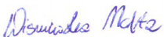

Grudziądz, 13 listopada 2019 r.

SPIS TREŚCI:

Przedmiot opracowania

Cel i zakres pracy
- Podstawy prawne i materiały wyjściowe
- Metody zastosowane przy sporządzaniu prognozy
- Powiązania z innymi dokumentami
- Istniejący stan środowiska oraz potencjalne zmiany tego stanu w przypadku braku realizacji projektowanego dokumentu
  - Środowisko przyrodnicze
  - Jakość środowiska i jego zagrożenia
  - Flora i fauna
  - Obszary prawnie chronione oraz formy ochrony przyrody
  - Zagospodarowanie terenu
  - Tendencje zmian w środowisku w przypadku braku mpzp
- Opis projektowanego zagospodarowania
- Ocena warunków zagospodarowania terenu określonych w projekcie mpzp wynikających
z potrzeb ochrony środowiska
  - Tworzenie warunków ochrony środowiska, w tym ochrona wód i gleby, powietrza, bioróżnorodności
  - Ochrona walorów kulturowych i krajobrazowych
- Ocena rozwiązań funkcjonalno-przestrzennych
  - Zgodność z uwarunkowaniami określonymi w opracowaniu ekofizjograficznym
  - Zgodności z przepisami prawa dotyczącymi ochrony środowiska
  - Wpływ elektrowni wiatrowych na ustalenia mpzp
- Ocena wpływu projektowanego zagospodarowania na środowisko przyrodnicze i zdrowie ludzi
- Rozwiązania mające na celu zapobieganie, ograniczanie lub kompensację przyrodniczą negatywnych oddziaływań na środowisko
  - Ochrona klimatu i adaptacja do zmian klimatu
  - Realizacja celów środowiskowych dla jednolitych części wód
- Przewidywane metody analizy skutków realizacji projektowanego dokumentu – częstotliwości jej przeprowadzania oraz rozwiązania alternatywne do projektu planu
- Streszczenie sporządzone w języku niespecjalistycznym

Przedmiot opracowania
Przedmiotem oceny zawartej w niniejszej prognozie są ustalenia dla projektu miejscowego planu zagospodarowania przestrzennego dla obszaru części wsi Boguszewo oraz Gołębiewko, Gmina Gruta, zgodnie z Uchwałą Nr XXX/217/18 Rady Gminy Gruta z dnia 17 kwietnia 2018 r. w sprawie przystąpienia do sporządzenia miejscowego planu zagospodarowania przestrzennego dla terenu położonego w obrębie Boguszewo oraz Gołębiewko, Gmina Gruta, zmieniona Uchwałą
Nr XXX/239/18 Rady Gminy Gruta z dnia 6 lipca 2018 r.
Opracowanie miejscowego planu zagospodarowania przestrzennego ma umożliwić wprowadzenie zabudowy mieszkaniowej lub zabudowy o funkcji mieszanej, w skład której wchodzi funkcja mieszkaniowa, na obszarze położonym w odległości mniejszej od 10-krotności wysokości istniejących elektrowni wiatrowych, zlokalizowanych na terenie gminy Gruta oraz Świecie nad Osą.
Podstawę prawną prognozy oddziaływania na środowisko ustaleń tegoż Planu stanowi ustawa
z dnia 27 marca 2003 r. o planowaniu i zagospodarowaniu przestrzennym (Dz. U. z 2018 r. poz. 1945 z późn. zm.) oraz ustawa z dnia 3 października 2008 r. o udostępnianiu informacji o środowisku i jego ochronie, udziale społeczeństwa w ochronie środowiska oraz o ocenach oddziaływania na środowisko (Dz. U. z 2018 r. poz. 2081 z późn. zm.).

Cel i zakres pracy
Celem prognozy jest określenie i ocena skutków dla środowiska przyrodniczego
i zdrowia ludzi, które mogą wyniknąć ze projektowanego przeznaczenia części obszaru gminy Gruta, objętego projektem miejscowego planu zagospodarowania przestrzennego.
Prognoza oddziaływania na środowisko do miejscowego planu zagospodarowania przestrzennego w ramach strategicznej oceny na środowisko – stosownie do stanu współczesnej wiedzy i metod oceny – obejmuje analizę uwarunkowań naturalnych i antropogenicznych ustaleń zmiany miejscowego planu zagospodarowania przestrzennego, a także potencjalny wpływ
na środowisko (możliwe przekształcenia) wynikający z realizacji ustaleń w/w planu.
Prognoza oddziaływania na środowisko została opracowana zgodnie z art. 51 ust. 2 Ustawy z dnia 3 października 2008 r. o udostępnianiu informacji o środowisku, jego ochronie, udziale społeczeństwa w ochronie środowiska oraz o ocenach oddziaływania na środowisko i zgodnie z powyższym artykułem zawiera, określa, analizuje i ocenia:
- informacje charakteryzujące projektowany dokument ze względu na jego zawartość, cel i powiązania z innymi dokumentami,
- informacje o stosowanych metodach sporządzania prognozy,
- propozycje dotyczące przewidywanych metod analizy skutków realizacji postanowień projektu z częstotliwością jej przeprowadzania,
- istniejący stan oraz potencjalne zmiany tego stanu w przypadku braku realizacji założeń projektowanego dokumentu,
- stan środowiska na obszarach objętych znaczącym oddziaływaniem,
- istniejące problemy ochrony środowiska istotne z punktu widzenia realizacji projektowanego dokumentu, w szczególności dotyczące obszarów podlegających ochronie na podstawie ustawy z dnia 16 kwietnia 2004 r. o ochronie przyrody,
- przewidywane znaczące oddziaływania, w tym oddziaływania bezpośrednie, pośrednie, wtórne, skumulowane, krótkoterminowe, średnioterminowe i długoterminowe, stałe i chwilowe oraz pozytywne i negatywne na środowisko i zdrowie ludzi,
- streszczenie w języku niespecjalistycznym.
Prognoza oddziaływania na środowisko do projektu miejscowego planu zagospodarowania przestrzennego dla terenu położonego w obrębie Boguszewo oraz Gołębiewko, Gmina Gruta, składa się z części tekstowej i graficznej.
Zakres prognozy jest zgodny z warunkami określonymi przez Państwowego Powiatowego Inspektora Sanitarnego w Grudziądzu oraz Regionalnego Dyrektora Ochrony Środowiska
w Bydgoszczy. Ponadto w związku z koniecznością uzyskania niezbędnych opinii i uzgodnień
oraz wyłożeniem projektu planu miejscowego wraz z niniejszą prognozą oddziaływania na środowisko do publicznego wglądu zainteresowani mogą składać uwagi i wnioski, które będą rozpatrywane.

- Podstawy prawne i materiały wyjściowe
- Ustawa z dnia 27 kwietnia 2001 r. Prawo ochrony środowiska (Dz. U. z 2019 poz. 1396
z późn. zm.) wraz z wynikającymi z ustawy rozporządzeniami.
- Ustawa z dnia 3 października 2008 r. o udostępnianiu informacji o środowisku, jego ochronie, udziale społeczeństwa w ochronie środowiska oraz o ocenach oddziaływania na środowisko (Dz. U. z 2018 r. poz. 2081 z późn. zm.).
- Ustawa z dnia 27 marca 2003 r. o planowaniu i zagospodarowaniu przestrzennym (Dz. U.
z 2018 r. poz. 1945 z późn. zm.) wraz z wynikającymi z ustawy rozporządzeniami.
- Ustawa z dnia 7 lipca 1994 r. Prawo budowlane (Dz. U. z 2019 r. poz. 1186).
- Ustawa z dnia 12 grudnia 2012 r. o odpadach (Dz. U. z 2019 r. poz. 701 z późn. zm.)
wraz z wynikającymi z ustawy rozporządzeniami.
- Ustawa z dnia 16 kwietnia 2004 r. o ochronie przyrody (Dz. U. z 2018 r. poz. 1614 z późn. zm.) wraz z wynikającymi z ustawy rozporządzeniami.
- Ustawa z dnia 23 lipca 2003 r. o ochronie zabytków i opiece nad zabytkami (Dz. U. z 2019 r. poz. 730 z późn. zm.).
- Ustawa z dnia 20 lipca 2017 r. Prawo wodne (Dz. U. z 2018 r. poz. 2268 z późn. zm.)
wraz z wynikającymi z ustawy rozporządzeniami.
- Ustawa z dnia 3 lutego 1995 r. o ochronie gruntów rolnych i leśnych (Dz. U. z 2017 r.
poz. 1161).
- Ustawa z dnia 20 lutego 2015 r. o odnawialnych źródłach energii (Dz. U. z 2019 r. poz. 730).
- Ustawa z dnia 20 maja 2016 r. o inwestycjach w zakresie elektrowni wiatrowych (Dz. U.
z 2019 r. poz. 654).
- Rozporządzenie Ministra Środowiska z dnia 14 czerwca 2007 roku w sprawie dopuszczalnych poziomów hałasu w środowisku (Dz. U. z 2014 r. poz. 112).
- Rozporządzenie Ministra Środowiska z dnia 24 sierpnia 2012 r. w sprawie poziomów niektórych substancji w powietrzu (Dz. U. z 2012 r. poz. 1031).
- Rozporządzenie Ministra Rozwoju z dnia 29 stycznia 2016 r. w sprawie rodzajów i ilości znajdujących się w zakładzie substancji niebezpiecznych, decydujących o zaliczeniu zakładu do zakładu o zwiększonym lub dużym ryzyku wystąpienia poważnej awarii przemysłowej (Dz. U.
z 2016r., poz. 138).
- Rozporządzenie Rady Ministrów z dnia 9 listopada 2010 r. w sprawie przedsięwzięć mogących znacząco oddziaływać na środowisko (Dz. U. z 2016 r. poz.71).

Materiały planistyczne i publikacje:
- Studium uwarunkowań i kierunków zagospodarowania przestrzennego gminy Gruta, przyjęte Uchwałą Nr XIII/174/13 Rady Gminy Gruta z dnia 25 marca 2013 r.
- Zmiana Studium uwarunkowań i kierunków zagospodarowania przestrzennego Gminy Gruta przyjęte Uchwałą Nr X/77/15 Rady Gminy Gruta z dnia 13 listopada 2015 r.
- Raporty o stanie środowiska województwa kujawsko – pomorskiego w latach 2010 – 2016r. sporządzone przez Wojewódzki Inspektorat Środowiska w Bydgoszczy.
- Geografia Polski. Mezoregiony fizyczno – geograficzne. Kondracki J., Wyd. PWN Warszawa 2011.
- Plan zagospodarowania przestrzennego województwa kujawsko – pomorskiego, przyjęty Uchwałą Nr VIII/135/19 Sejmiku Województwa Kujawsko-Pomorskiego z dnia 24 czerwca 2019 r.
- Plan gospodarki odpadami województwa kujawsko – pomorskiego na lata 2012 – 2017
z perspektywą na lata 2018 – 2023 – Załącznik do Uchwały Nr XXVI/434/12 Sejmiku Województwa Kujawsko-Pomorskiego z dnia 24 września 2012r.
- Główne Zbiorniki Wód Podziemnych Polski – A. Kleczkowski 1996 r.
- Zasoby bazy danych Urzędu Gminy Gruta dotyczące m. in. granic własności, wypisy
z rejestru gruntów.
- Krajowy Program Oczyszczania Ścieków Komunalnych.
- Krajowy Plan Gospodarki Odpadami 2022.
- Prognoza oddziaływania na środowisko do projektu zmiany studium uwarunkowań
i kierunków zagospodarowania przestrzennego - zabezpieczenie terenu na cele budowy napowietrznej linii elektroenergetycznej 400 kV Grudziądz Węgrowo - Pelplin - Gdańsk Przyjaźń, Olsztyn 2015 r.
- Program ochrony środowiska dla Gminy Gruta.
- ,,Program ochrony środowiska dla powiatu grudziądzkiego na lata 2016 – 2020 z perspektywą na lata 2021 – 2025”.
- „Plan gospodarki odpadami województwa kujawsko-pomorskiego na lata 2016-2022
z perspektywą na lata 2023-2028”.
- Założenia projektowe planu miejscowego.
- Mapa hydrogeologiczna Polski, arkusz 245, Grudziądz, skala 1:50 000
- www.geoportal.gov.pl
- www.edzienniki.bydgoszcz.uw.gov.pl
- www.pgi.gov.pl
- www.rzgw.gda.pl
- www.mapa.korytarze.pl
- www.mapy.isok.gov.pl
- Szczegółowa mapa geologiczna Polski, arkusz 245, Grudziądz, skala 1:50 000
- Objaśnienia do szczegółowej mapy geologicznej Polski, Arkusz Grudziądz (245),
oraz Uchwały Rady Gminy Gruta:
- Uchwała Nr XXX/217/18 Rady Gminy Gruta z dnia 17 kwietnia 2018 r. w sprawie przystąpienia do sporządzenia miejscowego planu zagospodarowania przestrzennego dla terenu położonego w obrębie Boguszewo oraz Gołębiewko, Gmina Gruta.
- Uchwała Nr XXX/239/18 Rady Gminy Gruta z dnia 6 lipca 2018 r. w sprawie zmiany uchwały Nr XXX/217/18 Rady Gminy Gruta z dnia 17 kwietnia 2018 r. w sprawie dotyczącej sporządzenia miejscowego planu zagospodarowania przestrzennego dla terenu położonego
w obrębie Boguszewo oraz Gołębiewko, Gmina Gruta.
- Uchwała Nr XIII/174/13 Rady Gminy Gruta z dnia 25 marca 2013 r. w sprawie uchwalenia studium uwarunkowań i kierunków zagospodarowania przestrzennego gminy Gruta.
- Uchwała Nr X/77/15 Rady Gminy Gruta z dnia 13 listopada 2015 r. w sprawie uchwalenia zmiany studium uwarunkowań i kierunków zagospodarowania przestrzennego gminy Gruta.

Opracowanie poprzedzono analizą materiałów źródłowych oraz wizją w terenie.

Załączniki graficzne:
Mapa sytuacyjno – wysokościowa w skali 1:1 000

  - Metody zastosowane przy sporządzaniu prognozy
W prognozie zastosowano metodę opisową. Podczas sporządzania prognozy punktem odniesienia był istniejący stan środowiska na terenie gminy Gruta. W pierwszym etapie opisano elementy środowiska, które mogą być narażone na oddziaływania wskutek realizacji ustaleń planu.
W drugim etapie dokonano prognozy oddziaływań na środowisko. Opracowanie ma formę opisowo – kartograficzną i jest uzupełnione obserwacjami terenowymi. Wnioskowanie o wpływie prac
na poszczególne składowe środowiska oparto na identyfikacji przyczyn i wzajemnych uwarunkowań, które wynikają zarówno z zakresu planowanych prac, jak i naturalnych warunków występujących
na analizowanym terenie.
Przy opracowywaniu niniejszej prognozy skorzystano w dużej mierze z informacji i danych zawartych w ,,Opracowaniu ekofizjograficznym do miejscowego planu zagospodarowania przestrzennego dla terenu położonego w obrębie Boguszewo oraz Gołębiewko, Gmina Gruta”, autor: mgr inż. Marta Wiśniewska, Grudziądz, 28 września 2018r.”
Prognoza była wykonywana w trakcie opracowania projektu mpzp bada i analizuje wpływ
na środowisko i zdrowie ludzi ustaleń miejscowego planu zagospodarowania przestrzennego.
  - Powiązania z innymi dokumentami
Projekt ustaleń miejscowego planu zagospodarowania przestrzennego dla obszaru części wsi Boguszewo oraz Gołębiewko, Gmina Gruta, dla którego sporządzono niniejszą prognozę oddziaływania
na środowisko, respektuje ustalenia Studium uwarunkowań i kierunków zagospodarowania przestrzennego gminy Gruta w sferze dyspozycji przestrzennych i zasad oraz kierunków zagospodarowania terenów.
Zgodnie z Uchwała Nr XIII/174/13 Rady Gminy Gruta z dnia 25 marca 2013 r. w sprawie uchwalenia studium uwarunkowań i kierunków zagospodarowania przestrzennego gminy Gruta oraz 38. Uchwała Nr X/77/15 Rady Gminy Gruta z dnia 13 listopada 2015 r. w sprawie uchwalenia zmiany studium uwarunkowań i kierunków zagospodarowania przestrzennego gminy Gruta. Teren opracowania znajduje się w jednostce strukturalnej „M-U” jako obszar istniejącej i projektowanej zabudowy mieszkaniowo – usługowej, gdzie funkcja podstawową – mieszkalnictwo (jednorodzinna zabudowa mieszkaniowa, wielorodzinna zabudowa mieszkaniowa), zabudowa zagrodowa, usługi
w tym handel, drobne rzemiosło o charterze nieuciążliwym, a funkcją uzupełniającą – komunikacja, zieleń oraz infrastruktura techniczna.
Przewidywane funkcje terenów w planie miejscowym nie są sprzeczne z obowiązującym studium.
Projekt mpzp w pełni nawiązuje do Krajowego Programu Oczyszczania Ścieków Komunalnych odnośnie rozwiązań w gospodarce ściekowej oraz do Planu Gospodarki Odpadami
dla Województwa Kujawsko – Pomorskiego na lata 2016-2022 z perspektywą do 2028r.
i Krajowego Planu Gospodarki Odpadami 2022 odnośnie gospodarki odpadami, a także do Planu zagospodarowania przestrzennego województwa kujawsko – pomorskiego, przyjętego Uchwałą
Nr VIII/135/19 Sejmiku Województwa Kujawsko-Pomorskiego z dnia 24 czerwca 2019 r.
Projekt mpzp nie jest sprzeczny z polityką Zarządu Województwa wyrażoną w stanowisku
z dnia 17 maja 2017 r. w sprawie lokalizacji instalacji odnawialnych źródeł energii na terenie województwa kujawsko-pomorskiego.
  - Istniejący stan środowiska oraz potencjalne zmiany tego stanu w przypadku braku realizacji projektowanego dokumentu
6.1. Środowisko przyrodnicze

6.1.1. Ukształtowanie powierzchni terenu
Opierając się na fizyczno-geograficznej regionalizacji Polski, opracowanej przez Kondrackiego obszar gminy Gruta w tym obszary objęte analizą położone są w obrębie mezoregionu: Pojezierze Chełmińskie (makroregion: Pojezierze Chełmińsko-Dobrzyńskie). Makroregion ten wchodzi w skład podprowincji Pojezierza Południowobałtyckiego.
Głównymi jednostkami geomorfologicznymi budującymi obszar gminy Gruta są wysoczyzna morenowa, rynny subglacjalne oraz dolina Osy. Wysoczyzna morenowa płaska, obejmująca północną część gminy wykazuje niewielkie deniwelacje nie przekraczające 2,0m, a nachylenia zboczy 2º . Natomiast wysokości bezwzględne są zróżnicowane i wahają się od 90,0 –100,0m n.p.m. w części północno-wschodniej, do 85,0 – 90,0 m n.p.m. na pozostałym terenie. Generalnie rzędne terenu obniżają się w kierunku północnym i w sąsiedztwie doliny Osy najczęściej osiągają wartość 75,0m n.p.m. Zbudowana jest ona z gliny morenowej o różnym stopniu spiaszczenia. Wśród utworów czwartorzędowych dominują utwory plejstoceńskie związane z ostatnimi postojami lądolodu,
a następnie deglacjacją lądolodu na linii tzw. moren wąbrzeskich, subfazy krajeńskiej (krajeńsko-wąbrzeskiej) zlodowacenia wiślańskiego. Miąższość kompleksu utworów czwartorzędowych sięga
od około 120 m w środkowej części gminy, do około 170,0m w części południowej(na podstawie szczegółowej mapy geologicznej Polski w skali 1:50000 ark. Grudziądz i Gardeja).W najgłębszym na terenie gminy otworze hydrogeologicznym w miejscowości Słup (znajdującym się w północno-wschodniej części gminy), do 132,0 m występują utwory czwartorzędowe. Wykształcone są one głównie w postaci plejstoceńskich glin polodowcowych przewarstwionych piaskami i żwirami wodnolodowcowymi, zalegającymi na różnych głębokościach i mających różną miąższość.
W wykształceniu utworów powierzchniowych zdecydowanie przeważają gliny zwałowe. Lokalnie, w obniżeniach bezodpływowych, w dolinach rzek i w sąsiedztwie jezior występują utwory zastoiskowe i organiczne mułki i torfy. Natomiast najmłodsze terasy rzeczne zbudowane są z piasków i żwirów rzecznych. W kierunku południowym i zachodnim, morena denna płaska przechodzi
w morenę denną falistą, gdzie wysokości względne wynoszą 2-5,0m, a nachylenie zboczy jest różne. Wysokości bezwzględne najczęściej wynoszą 95,0-100,0m, a miejscami dochodzą do 104,0 m n.p.m.
Na powierzchni budują ją głównie gliny morenowe, albo piaski i żwiry zwałowe z domieszką głazów.
Na analizowanym terenie jest to podstawowy, najbardziej powszechny element rzeźby polodowcowej, obejmujący największe powierzchnie. Na zachodzie, przy krawędzi doliny Wisły, wysoczyzna silnie obniża się (55,0- 60,0m n.p.m.) w wyniku procesów niszczących zachodzących w holocenie. Procesy erozyjne i denudacyjne są tu wzmożone z uwagi na dużą różnicę wysokości między dnem doliny
a wysoczyzną, sięgającą 60,0- 70,0m. W obrębie wysoczyzny morenowej duże urozmaicenie
w rzeźbie terenu wprowadzają strefy pagórków moren czołowych, zbudowanych z glin zwałowych, piasków i żwirów fluwioglacjalnych z domieszką głazów. Najbardziej wyraźny ciąg tych form występuje w południowej części gminy. Jest to północny fragment tzw. moren północnowąbrzeskich, zaliczanych do subfazy krajeńskiej (krajeńsko – wąbrzeskiej) zlodowacenia wiślańskiego. Jeden z tych pagórków stanowi najwyższy punkt w gminie Gruta – 107,9 m n.p.m. Drugi ciąg moren czołowych, osiągający wysokość około 106,0 –108,0 m n.p.m. występuje na linii Gruta – Świecie nad Osą. Maksymalne wysokości bezwzględne osiągają tereny położone na wysoczyźnie morenowej w rejonie wsi Kitnowo (na północ od Jeziora Kitnowskiego), najwyższy punkt osiąga wysokość 107,9 m.n.p.m. Najniżej położonym obszarem jest dno doliny Osy, gdzie rzędne schodzą poniżej 29,0 m. n.p.m, czyli deniwelacje dochodzą do 79,0 m. Na omawianym obszarze występują nieliczne formy powstałe
w wyniku działalności wód lodowcowych. Są one na tym terenie niewielkie i stanowią drugorzędne elementy rzeźby terenu. Występują tu jedynie kemy, w postaci łagodnych pagórów, miejscami przykrytych gliną zwałową, zbudowane z piasków drobnoziarnistych i mułków. Kształt form jest
na ogół owalny lub wydłużony, nachylenie zboczy wynosi około 20º a wysokości względne
do kilkunastu metrów. Lokalne są to tylko łagodne wyniosłości zbudowane z piasków i mułków leżących na glinie zwałowej. Największe nagromadzenie kemów obserwowane jest w strefie przykrawędziowej głębokich rynien rozcinających wysoczyznę w rejonie Maruszy, Pokrzywna, Zakrzewa. Pojedyncze pagóry znane są również z rejonu Gruty. Oprócz wypukłych form glacjalnych, na rozpatrywanej wysoczyźnie, występują formy wklęsłe: rynny subglacjalne i zagłębienia wytopiskowe. Rynny subglacjalne, są najciekawszymi i najbardziej charakterystycznymi elementami rzeźby w obrębie moreny dennej. Występujące w nich progi i odnogi, które rozcinają wysoczyznę morenową na szereg półwyspów i wysp, stwarzają niezwykle urozmaicony krajobraz. Zlokalizowane głównie w środkowej i południowej części gminy, przyjmują głównie kierunek z północnego-wschodu
na południowyzachód, wpływając na zróżnicowanie warunków fizyczno-geograficznych oraz
na wartość gospodarczą i osadniczą tego obszaru. Cała sieć hydrograficzna wiąże się genetycznie
z systemem rynien subglacjalnych. Największą i najgłębszą z nich jest rynna biegnąca od Jeziora Salno, przez Annowo, Okonin, Plemięta, a kończy się w rejonie Dębieńca. Wysokość zboczy dochodzi do 15,0 m, a głębokość maksymalna do 60,0. Wartości te występują w obrębie Jeziora Salno, które ma głębokość 45,0m a otaczająca je wysoczyzna wznosi się około 15,0m ponad lustro wody. Lustro wody jeziora zalega na rzędnej 85,9 m. n.p.m., a przyległa wysoczyzna morenowa na poziomie 100,50 m.n.p.m.
W rynnie tej przegłębienia wypełnione są jeziorami: Salno, Małe, Kruszyn, Skąpe i Okońskie. Niewielka rynna o układzie południkowym biegnie od Jeziora Mełno, na północ w kierunku Gruty, wykorzystywana przez niewielki bezimienny ciek. Występujące na omawianym obszarze rynny subglacjalne wykorzystywane są również przez rzeki, przez które zostały częściowo przekształcone. W topografii terenu najbardziej zaznaczają się rynna Maruszy i Strugi Radzyńskiej. Marusza wykorzystując rynnę w swym górnym biegu, wcina się w wysoczyznę morenową pod Pokrzywnem
na głębokość 25,0 m. Struga Radzyńska płynąc w rynnie na długości około 18 km, wcina się
w otaczającą wysoczyznę morenową falistą na głębokość 18,0- 25,0m.
Rynna ta w okolicy Boguszewa osiąga szerokość około 250m. Bardzo wyraźnie zaznaczającym się w rzeźbie terenu elementem morfologicznym jest występujące na północ od strefy występowania wzgórz morenowych zagłębienie powstałe na skutek nierównomiernej działalności lodowcowej. Jest to szerokie obniżenie rozpoczynające się w rejonie Radzynia Chełmińskiego
i biegnące po okolice Mełna, gdzie osiąga ono maksymalną szerokość 4 km. Obniżenie to ograniczone jest wyraźnymi krawędziami o wysokości 15,0 – 20,0 m. W dnie występuje glina zwałowa,
na powierzchni której znajdują się liczne obniżenia wypełnione osadami holoceńskimi.
W zachodniej i wschodniej części dno obniżenia jest urozmaicone łagodnymi garbami, natomiast w części centralnej jest ono prawie płaskie. Licznie występują tu, jako drugorzędne elementy rzeźby misy jezior wytopiskowych, z których największym jest Jezioro Mełno. Urozmaiceniem powierzchni wysoczyznowej są też licznie występujące, o różnych rozmiarach
i kształtach, zagłębienia wytopiskowe po martwym lodzie, z jeziorkami lub równinami torfowymi rozsiane są po całej wysoczyźnie. Największym zagłębieniem jest wspomniana wyżej misa Jeziora Mełno, a najmniejsze formy mają 100m średnicy. Największe skupisko zagłębień znajduje się
w obrębie szerokiego obniżenia w rejonie Mełna, gdzie osiągają stosunkowo duże rozmiary (jeziora: Kitnowskie, Piętki, Dąbrówka, Bobrowo- leżące częściowo poza granicami gminy). Bardzo liczne, ale małe formy występują w południowo-wschodniej części gminy, między Grutą, Mełnem, Okoninem
i Plemiętami.
Wśród utworów czwartorzędowych dominują utwory plejstoceńskie związane z ostatnimi postojami lądolodu, a następnie deglacjacją lądolodu na linii tzw. moren wąbrzeskich, subfazy krajeńskiej (krajeńsko-wąbrzeskiej) zlodowacenia wiślańskiego. Miąższość kompleksu utworów czwartorzędowych sięga od około 120 m w środkowej części gminy, do około 170,0m w części południowej(na podstawie szczegółowej mapy geologicznej Polski w skali 1:50000 ark. Grudziądz
i Gardeja).W najgłębszym na terenie gminy otworze hydrogeologicznym w miejscowości Słup (znajdującym się w północno-wschodniej części gminy), do 132,0 m występują utwory czwartorzędowe. Wykształcone są one głównie w postaci plejstoceńskich glin polodowcowych przewarstwionych piaskami i żwirami wodnolodowcowymi, zalegającymi na różnych głębokościach
i mających rosną miąższość. W wykształceniu utworów powierzchniowych zdecydowanie przeważają gliny zwałowe. Lokalnie, w obniżeniach bezodpływowych, w dolinach rzek i w sąsiedztwie jezior występują utwory zastoiskowe i organiczne mułki i torfy. Natomiast najmłodsze terasy rzeczne zbudowane są z piasków i żwirów rzecznych.
Biorąc pod uwagę dane ze szkicu geologiczno – inżynierskiego (1:10 000) badany obszar leży w rejonie o korzystnych dla budownictwa warunkach. Obszar reprezentują grunty spoiste, zwarte, sypkie średniozagęszczone i zagęszczone, na których nie występują zjawiska geodynamiczne
oraz głębokość wody gruntowej przekracza 2 m. Spadki terenu nie przekraczają 8%.
Zagrożenie występowaniem masowych ruchów ziemi na obszarze mpzp nie występuje.
Na terenie objętym opracowaniem nie występują udokumentowane złoża kopalin.

6.1.2. Warunki glebowe
Na podstawie mapy glebowo-rolniczej na terenie gminy Gruta wyróżnia się następujące typy gleb: gleby brunatne, gleby bielicowe, czarne ziemie, mady i gleby organiczne (torfowe i murszowe). Wśród wymienionych typów dominują gleby brunatne. Zajmują one około 80 % powierzchni użytków rolnych i występują głównie na terenach urzeźbionych. Wśród gleb brunatnych, największy procent zajmują gleby brunatne właściwe. Są to gleby wytworzone z glin całkowitych lub piasków gliniastych i charakteryzują się dużą żyznością. Zaliczane są głównie do klasy IIIa i IIIb, ale występują również
w klasie II oraz IVa i IVb. Część gleb brunatnych wytworzona jest z piasków całkowitych określanych jako słabe i bardzo słabe gleby.
Naturalna odporność gleb na chemiczne czynniki niszczące związana jest ściśle z typem gleb. Gleby posiadają tzw. właściwości buforowe czyli zdolność gleb do przeciwstawiania się zmianie odczynu, a tym samym posiadają odporność na antropogeniczne czynniki. Głównym czynnikiem odpowiadającym za zdolności buforowe badanych gleb jest zawartość materii organicznej i węglanów. Najmniejszą odporność na tego typu zagrożenia wykazują gleby luźne i słabo gliniaste, ubogie
w składniki pokarmowe, a więc głównie gleby bielicowe. Gleby brunatne, zasobne w składniki pokarmowe i wodę, są odporne na zagrożenia chemiczne.
Działania antropogeniczne powodują przechodzenie związków biogennych i innych zanieczyszczeń bezpośrednio do gleby, wód podziemnych i powierzchniowych. Do zwiększenia degradacji przyczyniają się także rzeźba terenu oraz warunki atmosferyczne. Oprócz procesów naturalnych zakwaszających glebę, działalność człowieka również przyczynia się do pogłębienia tego niekorzystnego zjawiska. Uprawa roli, a głównie nawożenie mineralne ma istotny wpływ
na zwiększenie zakwaszenia. Nawozy azotowe oraz emisja związków siarki i azotu wnoszonych przez opady uznawane są za główne przyczyny antropogenicznego zakwaszenia.
Stosowanie nawozów azotowych powoduje zakwaszenie gleb w stopniu tym większym,
im dawki azotu są wyższe i im wyższy jest udział formy amonowej w nawozach. Wszystkie nawozy azotowe z wyjątkiem saletrzaku, saletry wapniowej i sodowej lekko alkalizujących glebę, zakwaszają środowisko.

6.1.3. Wody powierzchniowe i podziemne.
Obszar gminy Gruta, (od powierzchni), w przeważającej części zbudowany jest
z utworów gliniastych, trudno przepuszczalnych lub nieprzepuszczalnych, co przy dużym urozmaiceniu rzeźby terenu i małej lesistości utrudnia infiltrację wód opadowych, a ułatwia spływ powierzchniowy i rozwój sieci hydrograficznej. Gmina położona jest w obrębie dwóch zlewni II rzędu: rzeki Osy i Kanału Głównego-Maruszy, prawobrzeżnych dopływów Wisły.
W dorzeczu Osy znajduje się około 70% powierzchni gminy. Całkowita powierzchnia dorzecza Osy wynosi 1605 km², a długość rzeki - 103 km. Na terenie gminy znajduje się jej odcinek o długości 21,2 km. Osa bierze swój początek w jez. Perkun (woj. warmińsko –mazurskie).
W dolnym odcinku, na 10,7 km przed ujściem, rzeka spiętrzona jest jazem, gdzie następuje rozdział wód. Część wód, naturalnym korytem uchodzi do Wisły pod Zakurzewem, część natomiast kierowana jest do Wisły kanałem Trynka, poprzez jezioro Tarpno i miasto Grudziądz. Reżim hydrologiczny rzeki określa się jako nie wyrównany z wezbraniami letnimi, a typ zasilania jako deszczowo-gruntowo-śnieżny. Osa na przeważającej długości, silnie meandrując, płynie w głęboko wciętej dolinie, przyjmując większe i mniejsze dopływy. Największym lewostronnym dopływem jest Lutryna. Największe prawobrzeżne dopływy to: Gardeja (Gardęga), Łasinka i Pręczawa. Zlewnia Osy ma charakter typowo rolniczy. Dopływy lewobrzeżne z terenu gminy są na ogół krótkie, nie posiadające nazw. Najczęściej biorą swój początek z mokradeł, znajdujących się w strefie krawędziowej wysoczyzny. Drugim bardzo ważnym elementem układu hydrograficznego, cennym gospodarczo, są jeziora i oczka jeziorne dość licznie występujące na obszarze gminy Gruta. W granicach administracyjnych gminy Gruta znajduje się 19 jezior o powierzchni powyżej 1,0 ha. Całkowita ich powierzchnia wynosi 412,7 ha, a wskaźnik jeziorności gminy – 3,3 %. Na terenie objętym analizą znajduje się jez. Piaseczno o powierzchni 18,5 ha, długości 850 m i szerokości 375 m. Jego maksymalna głębokość sięga 8,5 m, natomiast średnia wynosi 4,1 m. Jest to jezioro rynnowe odpływowe.
Osią hydrograficzną gminy jest rzeka Marusza - Rudniczanka. Jej długość wynosi 26,5 km, zlewnia obejmuje 146,0 km. Wypływa ona z Jeziora Dużego (Gruckiego), a uchodzi
do Jeziora Rudnickiego Wielkiego. Na tym odcinku, o długości 16,1 km, płynie w rynnie subglacjalnej, wcinającej się w wysoczyznę do głębokości 40,0-50,0 m, ze spadkiem 4‰. W górnym biegu jest ciekiem okresowym, posiada tutaj około 60cm szerokości, a głębokość dochodzi do 50cm. Poniżej Jeziora Wilczak przyjmuje bardzo zanieczyszczony rów spod Mełna. Dalej przepływa przez Jezioro Skąpe, a pod Pokrzywnem staje się ciekiem stałym przyjmując dopływ, Maruszankę, która powstaje z połączenia cieku spod Wiktorowa z ciekiem spod Plemiąt. Długość Maruszy na terenie gminy wynosi 11,3 km, a spadek cieku na tym odcinku –3,78‰, natomiast Maruszanki – 8,3 km
(o spadku 4,4‰).
Obszar objęty mpzp znajduje się w odległości około 7 km na południowy wschód od rzeki Marusza-Rudniczanka oraz teren 1.4 RM graniczy z Jeziorem Mełno – tereny w północnej części mpzp.
Opracowywany teren znajduje się poza obszarami zagrożonymi zalewaniem wodami napływowymi.
Gmina Gruta pod względem hydrogeologicznym należy do regionu mazurskiego. Główny poziom użytkowy występuje w utworach czwartorzędowych, w piaskach i żwirach zalegających między glinami morenowymi. Ma on charakter ciągły, występuje na różnych głębokościach i to najczęściej w postaci warstw o zmiennej miąższości i ogromnym zróżnicowaniu litologicznym oraz różnej wodonośności. Poziom ten przedzielają zasadniczo dwie warstwy utworów nieprzepuszczalnych. Lokalnie warstwy wodonośne występują w postaci soczew o nieregularnym zasięgu. Zmienność ta spowodowana jest litofacjalną rozmaitością występujących w nim osadów.
Na powierzchni przeważają utwory nieprzepuszczalne i słabo przepuszczalne. Infiltracja wód opadowych jest więc w niektórych rejonach utrudniona. W zasilaniu istotną rolę odgrywają okna hydrologiczne.
W analizowanym rejonie, w utworach plejstoceńskich, zasadniczo występuje jedna warstwa
o znaczeniu użytkowym. Ma ona nieograniczone rozprzestrzenienie a jej strop najczęściej zalega
na głębokości od 30,0 do 40,0m. Lokalnie przy dużym nadkładzie glin zwałowych, nawet
na głębokości 61,0m (otwór w Salnie). Generalnie płycej, tj na głębokości 30,0-35,0 m występuje
w południowej i wschodniej części gminy (otwory Gołębiewko, Okonin, Plemięta, Nicwałd), a głębiej 50-60,0 m w części północnej (otwory Dąbrówka Królewska, Salno, Słup). Miąższość tej warstwy jest duża, najczęściej wynosi około 20,0m a maksymalnie dochodzi do 45,0m (otwór w Mełnie), wykształcona jest głównie w postaci piasków średnioziarnistych i drobnoziarnistych, które prowadzą wody o zwierciadle swobodnym (Gruta, Mełno, Salno) lub pod niewielkim ciśnieniem hydrostatycznym wynoszącym najczęściej od 2,0 do 10,0m słupa wody. Jest ona zasobna w wodę,
a wydajność z otworu dochodzi do 40-50m3 /h, a wydajność jednostkowa 5,0-10,0m³ /h/1mS. Przepływ wody w tej warstwie odbywa się generalnie z południowego wschodu na północny zachód, w kierunku Wisły. Wody z omawianej warstwy nie wykazują zanieczyszczeń antropogenicznych. Do spożycia wymagają jedynie odżelazienia i odmanganienia.
Wszystkie ujęcia wody podziemnej znajdujące się na terenie gminy Gruta ujmują wody czwartorzędowe. Są to wody dosyć dobrej jakości wymagające uzdatnienia. Poziom wodonośny posiada dobrą izolację, dlatego też ujęcia nie posiadają strefy ochrony pośredniej. Wokół ujęć wyznaczono jedynie strefy ochrony bezpośredniej, która powinna wynosić 8,0-10,0 m od krawędzi obudowy studni. Strefy ochrony bezpośredniej zazwyczaj są wygrodzone ogrodzeniem z siatki, teren jest zazieleniony, a wody opadowe są odprowadzane w sposób uniemożliwiający dostanie się ich
do urządzeń służących do poboru wody.

6.2. jakość środowiska i jego zagrożenia

6.2.1. Powietrze atmosferyczne
Rejon gminy położony jest w strefie klimatycznej umiarkowanej, która leży pomiędzy strefą klimatu morskiego a strefą klimatu kontynentalnego. Duża zmienność pogody oraz duże wahania czynników pogodowych występujących w kolejnych latach spowodowana jest napływem różnorodnych mas powietrza od podzwrotnikowego do arktycznego. Istotną rolę dla makro-
i mikroklimatu rejonu odgrywa także: położenie wysoko nad poziom morza na wysoczyźnie polodowcowej, zanikający wpływ mas powietrza docierających znad Bałtyku, znaczne różnice wysokości poszczególnych części gminy. Najbliżej położoną stacją meteorologiczną, której położenie odpowiada opisywanym terenom jest stacja Łasin (około 10 km na północ od centrum gminy Gruta). Dane wieloletnie opadów atmosferycznych wskazują na stosunkowo małą ilość opadów atmosferycznych. Średnia suma opadów za okres 1966-1975 kształtuje się na poziomie 523 mm.
W poszczególnych latach jest spore zróżnicowanie. Największa ilość opadów przypada
na miesiąc lipiec -średnio 77 mm, a najmniejsza na luty - średnio 21 mm. Wieloletnia ilość dni
z opadem w ciągu roku kształtuje się w Łasinie na poziomie 140. Dni z pokrywą śnieżną notuje się od 38 do 50. Średnia roczna temperatura z wielolecia wynosi 7,3°C. Najniższą średnią temperaturę
w danym roku zanotowano w 1970 roku – 5,2°C, zaś najwyższą w 1975 roku – 8,9°C.
Najcieplejszym miesiącem w roku jest lipiec – średnia z wielolecia – 17,4°C, najzimniejszym zaś styczeń -3,6°C. W ciągu roku notuje się około 110 dni z przymrozkami. Pierwsze przymrozki notuje się październiku, ostanie zaś nawet w czerwcu. Analiza róży wiatrów wykazuje, że przeważają wiatry wiejące z kierunków zachodnich: SW – 18,1%, W – 16,0%, NW – 12,8%. Najmniejszy udział w róży wiatrów mają wiatry wiejące z kierunków wschodnich: E – 4,6%, NE – 5,8%, SE – 8,4%. Wiatry wiejące z południa i północy stanowią po 12% róży wiatrów. Około 10% stanowią okresy bezwietrzne.
Zanieczyszczenia powietrza, ze względu na strukturę źródeł emisji, dzieli się na: podstawowe (SO₂, NO₂ i pył) – powstające podczas spalania paliw w kotłowniach komunalno-bytowych, które charakteryzuje wyraźna zmienność w ciągu roku (w sezonie zimowym następuje wzrost SO₂ i pyłu), specyficzne powstające w wyniku procesów technologicznych, emitowane ze źródeł mobilnych, wtórne powstające w wyniku reakcji i przemian związków w zanieczyszczonej atmosferze. Głównymi źródłami emisji SO₂ do atmosfery jest energetyka zawodowa i sektor komunalno - bytowy. Głównymi źródłami NO₂ jest transport, komunikacja i energetyka zawodowa. Rolniczy charakter gminy Bartniczka wraz z brakiem strategicznego lokalnego przemysłu są powodem, że na opisywanym obszarze nie występują zanieczyszczenia technologiczne. Zatem głównym rodzajem zanieczyszczeń
w zakresie powietrza atmosferycznego są zanieczyszczenia energetyczne, pochodzące z systemu ogrzewania mieszkań oraz obiektów produkcyjnych. Drugim źródłem zanieczyszczeń powietrza atmosferycznego w gminie są pojazdy mechaniczne. Stan czystości powietrza atmosferycznego gminy Bartniczka należy uznać za stosunkowo dobry. Nieodnotowywane są na tym terenie przekroczenia dopuszczalnych norm obowiązujących w zakresie ochrony powietrza atmosferycznego. Jednak biorąc pod uwagę zwiększoną emisję głównie w okresie jesienno – zimowym.
Głównym źródłem zanieczyszczeń powietrza na terenie gminy Gruta
są zanieczyszczenia pyłowe pochodzące z procesów energetycznego spalania paliw.
z tzw. niskiej emisji. Dotyczy to przede wszystkim indywidualnych systemów grzewczych, a zwłaszcza palenisk domowych w czasie zimy. Obiekty te powodują okresowy wzrost stężeń pyłu zawieszonego i dwutlenku siarki, pochodzących ze spalania paliw, głównie węgla. Zanieczyszczenia komunikacyjne należą do czynników najbardziej obciążających powietrze atmosferyczne. Szczególnie uciążliwe są zanieczyszczenia gazowe powstające w trakcie spalania paliw przez pojazdy mechaniczne. Drugą grupę emisji komunikacyjnych stanowią pyły, powstające
w wyniku tarcia i zużywania się elementów pojazdów. Przy ocenie jakości powietrza atmosferycznego, należy jak najbardziej uwzględnić ilość zanieczyszczeń pochodzących z ruchu samochodowego, odbywającego się na jego obszarze.
W województwie kujawsko-pomorskim klasyfikację wykonano w 4 strefach: aglomeracja bydgoska, miasto Toruń, miasto Włocławek i strefa kujawsko-pomorska, do której zalicza się gmina Gruta. Z danych zawartych w ,,Raporcie o stanie województwa kujawsko – pomorskiego w 2016 r.” przeprowadzonych przez WIOŚ w Bydgoszczy wynika, iż zarówno emisja energetyczna, jak i technologiczna w odniesieniu do zanieczyszczeń powietrza w powiecie grudziądzkim utrzymała się na wysokim poziomie, porównując z innymi powiatami w województwie kujawsko – pomorskim.

6.2.2. Hałas
Hałas i jego zagrożenia
Hałas jest jednym z najbardziej uciążliwych czynników determinujących jakość środowiska. Decydujący wpływ na stan klimatu akustycznego ma motoryzacja, ruch kolejowy oraz działalność przemysłowa. Hałas – zwłaszcza motoryzacyjny – wykazuje tendencję wzrostową.
Do najważniejszych czynników mających wpływ na klimat akustyczny zaliczyć należy przede wszystkim: komunikację drogową. Hałas komunikacyjny występuje wzdłuż dróg gminnych
i wojewódzkich) oraz natężenia ruchu pojazdów, jak i maszyn rolniczych. Pozostałe źródła hałasu
na terenie objętego mpzp stanowią: hałas bytowy oraz pochodzący z ewentualnej hodowli zwierząt inwentarskich. Według Centralnego Instytutu Ochrony Pracy–Państwowego Instytutu Badawczego hałasem przyjęto określać wszelkie niepożądane, nieprzyjemne, dokuczliwe, uciążliwe lub szkodliwe dźwięki oddziałujące na narząd słuchu i inne zmysły oraz części organizmu człowieka. Hałas słyszalny to dźwięki o częstotliwościach od ok. 16 Hz do 16 000 Hz.
Według ustawy Prawo ochrony środowiska ochrona przed hałasem polegać ma
na zapewnieniu jak najlepszego stanu akustycznego środowiska poprzez utrzymanie poziomu hałasu poniżej dopuszczalnego lub co najmniej na tym poziomie oraz zmniejszanie poziomu hałasu
co najmniej do dopuszczalnego, gdy nie jest on dotrzymany.
Hałas można podzielić na przemysłowy i komunikacyjny. Ze względu na to, że gmina Gruta jest gminą typowo rolniczą hałas przemysłowy odgrywa tutaj niewielką rolę.
Badania hałasu prowadzone przez WIOŚ w ostatnich latach nie objęły swym zasięgiem gminy Gruta.
6.2.2. Promieniowanie elektroenergetyczne
Źródłami emisji pól elektromagnetycznych o szkodliwym dla otoczenia promieniowaniu niejonizującym są głównie linie energetyczne o napięciu znamionowym powyżej 110 kV. Wzdłuż tras przebiegu tych linii niezbędne jest zachowanie stref ochronnych szerokości odpowiadających wielkości napięć znamionowych, gdzie wyklucza się zabudowę, a korzystanie z zasobów środowiska i sposób zagospodarowania jest ograniczony.
W 2014 roku Wojewódzki Inspektorat Ochrony Środowiska przeprowadził pomiary natężenia pola elektromagnetycznego (PEM) w 45 punktach na terenie województwa. Zgodnie
z rozporządzeniem Ministra Środowiska w sprawie zakresu i sposobu prowadzenia okresowych badań poziomów pól elektromagnetycznych w środowisku, pomiarów dokonuje się w miastach o liczbie mieszkańców przekraczającej 50 tys. osób, w miastach o liczbie mieszkańców poniżej 50 tys. osób oraz na obszarach wiejskich, w każdej z wymienionych grup typuje się 15 punktów pomiarowych
w danym roku kalendarzowym, a badania w tych samych punktach powtarzając co trzy lata.
Badania nie objęły punktów zlokalizowanych na obszarze gminy Gruta.
Przez teren mpzp przebiegają napowietrzne linie elektroenergetyczne niskiego i średniego napięcia. W pasie technicznym o szerokości po 5,0 m od skrajnego przewodu napowietrznej linii elektroenergetycznej średniego napięcia 15 kV (co równe jest odległości 6,5 m od osi słupa) występują ograniczenia w zagospodarowaniu terenu, wynikające z przepisów odrębnych.
Linie te przebiegają bezkolizyjnie, nie stwarzając zagrożenia polem elektromagnetycznym
dla ludzi w środowisku.

6.2.3. Wody
Jakość wód powierzchniowych JCW

Rys nr 1. Charakterystyka jakości Jeziora Mełno.

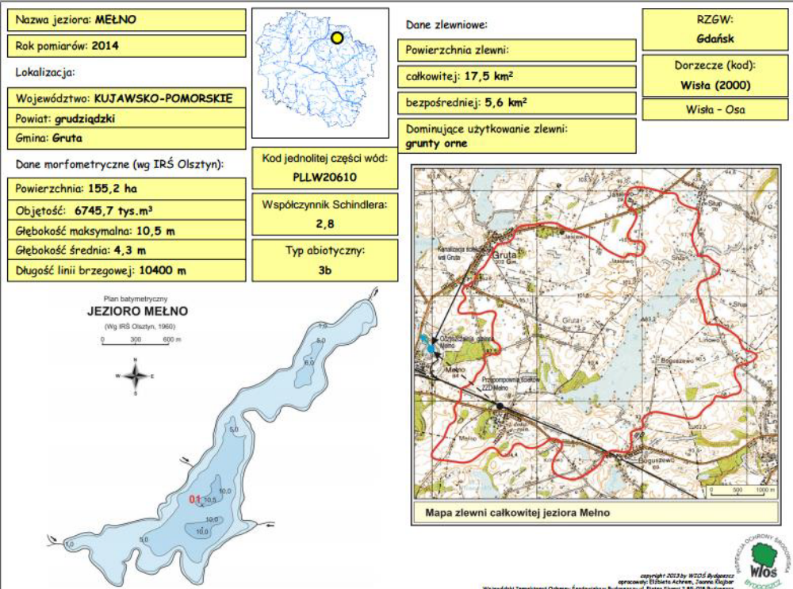
Źródło: www.wioś.bydgoszcz.pl

Tabela nr 1. Obszar jednolitych części wód powierzchniowych

 | PLLW20610  - Mełno | PLRW2000172952451 – Rudniczanka od wpływu do jeziora Rudnickiego Wielkiego
Region wodny | Dolna Wisła | Dolna Wisła
Status JCW | naturalna | SZCW
JCW | niemonitorowana | monitorowana
Aktualny stan lub potencjał JCW | - | zły
Ocena ryzyka nieosiągnięcia celów środowiskowych | zagrożona | zagrożona
Cele środowiskowe
Stan lub potencjał ekologiczny | dobry stan ekologiczny | dobry stan ekologiczny
Stan chemiczny | dobry | dobry
Przedłużenie terminu osiągnięcia celu środowiskowego
Odstępstwo | - | tak
Typ odstępstwa | - | przedłużenie terminu osiągnięcia celu: brak możliwości technicznych
Termin osiągnięcia dobrego stanu | - | 2021

Uzasadnienie odstępstwa | - | Brak możliwości technicznych. W zlewni JCWP występuje presja komunalna. W programie działań zaplanowano działania podstawowe, obejmujące uporządkowanie gospodarki ściekowej, które są wystarczające, aby zredukować tą presję w zakresie wystarczającym dla osiągnięcia dobrego stanu. Z uwagi jednak na czas niezbędny dla wdrożenia działań, a także okres niezbędny aby wdrożone działania przyniosły wymierne efekty, dobry stan będzie mógł być osiągnięty do roku 2021.
Źródło: www.rzgw.gda.pl

Rejon gminy Gruta objęty jest Państwowym Monitoringiem Jakości Wód Podziemnych.
Celem monitoringu jest dostarczenie informacji o stanie chemicznym wód podziemnych, śledzenie jego zmian oraz sygnalizacja zagrożeń w skali kraju, na potrzeby zarządzania zasobami wód podziemnych i oceny skuteczności podejmowanych działań ochronnych (Program PMŚ). Monitoring wód podziemnych jest w Polsce prowadzony w sieciach: krajowej, regionalnych i lokalnych. Przedmiotem monitoringu jest 161 jednolitych części wód podziemnych (JCWPd) – gmina Gruta objęta jest JCWPd nr 40. W roku 2012 r. stan chemiczny oraz jakościowy wód podziemnych na terenie tych jednostek został oceniony jako dobry.
Wszystkie ujęcia wody podziemnej znajdujące się na terenie gminy Gruta ujmują wody
czwartorzędowe. Są to wody dosyć dobrej jakości wymagające uzdatnienia, do spożycia wymagają odżelazienia i odmanganienia. Poziom wodonośny posiada dobrą izolację, dlatego też ujęcia nie posiadają strefy ochrony pośredniej. Wokół ujęć wyznaczono jedynie strefy ochrony bezpośredniej.

6.3. Flora i fauna
Gmina Gruta terytorialnie należy do Nadleśnictwa Jamy, na terenie którego dominują siedliska lasów mieszanych. Rośnie na nich sosna pospolita z udziałem dębów: szypułkowego
i bezszypułkowego, niekiedy buka, świerka. Znaczną powierzchnię zajmują lasy mieszane liściaste. Są one najbogatsze pod względem składu gatunkowego roślin. Rosną tutaj dąb szypułkowy, buk zwyczajny, lipa drobnolistna, klon jawor i klon pospolity. W dolinach rzek występują siedliska lasów łęgowych i olsów jesionowych, gdzie rosną: dąb szypułkowy, jesion wyniosły, wiąz polny i szypułkowy, klon polny, czarna i biała topola i wierzba krucha. Bezodpływowe obniżenia terenu (bagna) zajmują olsy, z występującymi tam olszą czarna i szarą.
Naturalna szata roślinna obszaru objętego projektem mpzp nie jest bogata, występuje
tu roślinność ruderalna oraz segetalna: trawy, chwasty oraz nasadzenia roślinności izolacyjnej, zakrzewienia: jarząb pospolity, robinia akacjowa i zadrzewienia: przeważają świerk pospolityoraz zieleń ogrodowa, sady.
W rejonie jeziora Mełno występuje roślinność przybrzeżna: pałka wodna (Typha L.)
Teren nie jest także cenny pod względem faunistycznym. Na terenach użytkowanych rolniczo występuje fauna typowa dla odkrytych terenów pól.
W terenach położonych w północnej części mpzp tuż przy Jeziorze Mełno, podczas 3-dniowej obserwacji, nie stwierdzono bytowania płazów i gadów objętych ochroną oraz ich siedlisk.
Według inwentaryzacji w terenie w dniach 18-21 czerwca 2019 r. nie stwierdzono występowania chronionych gatunków roślin i zwierząt oraz ich siedlisk.

6.4. obszary prawnie chronione oraz formy ochrony przyrody

Obszar opracowania nie jest bezpośrednio objęty formą ochrony prawnej w rozumieniu ustawy o ochronie przyrody.
Najbliżej usytuowanymi formami przyrody są:
- obszar Chronionego Krajobrazu Strefy Krawędziowej Doliny Wisły – w odległości około 9 km na zachód,
- obszar Chronionego Krajobrazu Doliny Osy i Gardęgi – w odległości około 4 km
na północny wschód,
- Natura 2000 PLH040033 Dolina Osy – w odległości około 5,5 km na północ,
- pomnik przyrody znajduje się w odległości około 2 km na południowy wschód od terenu mpzp w Boguszewie i stanowi go wiąz pospolity.

Korytarze ekologiczne
Obszar mpzp położony jest na południe od dwóch wyznaczonych korytarzy ekologicznych: Lasy Brodnickie – Dolina Wisły KPn-14B. Zadania bezpośrednio związane z ochroną gatunków roślin, zwierząt i siedliska wymienionych w załączniku Dyrektywy Rady 79/479/EWG
oraz w załączniku II Dyrektywy Rady 92/43/EWG to:
- przejścia dla płazów,
- dostrzegalnie dzikich zwierząt,
- zwiększenie populacji gatunków ryb wpisanych na w/w listy,
- budowa sztucznych gniazd i miejsc lęgowych,
- umocowanie na przewodach linii energetycznych, kul ostrzegawczych dla ptaków przecinających obszary NATURA 2000.

Rys. nr 2. Obszar objęty mpzp na tle istniejących form ochrony przyrody.
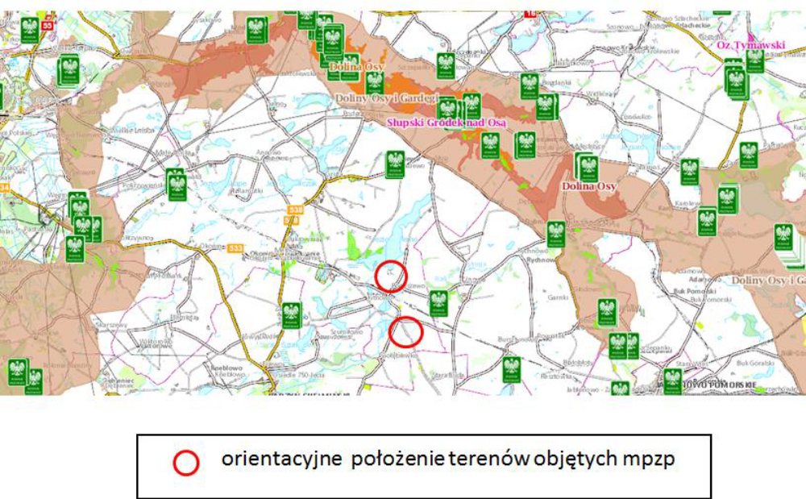

Źródło: Opracowanie własne na podstawie danych z www.geoserwis.gdoś.gov.pl

6.4.2. Dobra kultury
Na terenie objętym mpzp występują obszary objęte ochroną zgodnie z Ustawą z dnia 23 lipca 2003 r. o ochronie zabytków i opiece nad zabytkami. W miejscowości Boguszewo występuje strefa pełnej ochrony konserwatorskiej "A" – teren ruiny dawnego dworu obronnego, strefa ochrony konserwatorskiej "B"- wsie o historycznym układzie oraz zespoły dworsko-parkowe
i zespół folwarczno-młynarski, strefa ochrony ekspozycji ,,E”.
Celem działalności konserwatorskiej w strefie „A” jest przede wszystkim: zachowanie zabudowy historycznej, jej konserwacja, rewaloryzacja, rekonstrukcja, zachowanie towarzyszącej historycznej zieleni komponowanej, usuwanie obiektów dysharmonizujących, dostosowanie nowej, wprowadzanej w obszarze zabudowy do historycznej kompozycji ruralistycznej w zakresie sytuacji, skali, bryły, podziałów architektonicznych, wielkości i formy otworów, nawiązywanie form współczesnych do lokalnej tradycji architektonicznej, dostosowanie współczesnych funkcji do wartości zespołu zabytkowego, eliminacja funkcji uciążliwych, dążenie do kompleksowych badań historycznych obszaru.
W strefie tej obowiązuje priorytet wymagań konserwatorskich.
Obszary objęte strefą „B” podlegają rygorom w zakresie utrzymania historycznego rozplanowania i zasadniczych elementów istniejącej substancji o wartościach kulturowych
oraz charakteru i skali nowej zabudowy. Działania inwestycyjne na obszarze strefy „B” takie jak: remonty, modernizacje, adaptacje obiektów zabytkowych, uzupełnienia zabudowy, wprowadzanie małych form architektonicznych, lokalizacje nowych obiektów, korekty układu przestrzennego –
w uzgodnieniu z Wojewódzkim Konserwatorem Zabytków.
Celem działalności konserwatorskiej w strefie „E“ jest: zabezpieczenie właściwego eksponowania zespołu zabytkowego, zachowanie jego indywidualnej sylwety, ochrona przed powstawaniem dominant widokowych, zachowanie historycznych relacji przestrzennych, ustalenie nieprzekraczalnych gabarytów i wysokości zabudowy nowowprowadzanej. Dla nowych inwestycji wymagane jest uzyskanie pozytywnej opinii Wojewódzkiego Konserwatora Zabytków.

6.5. Zagospodarowanie terenu

6.5.1. Położenie terenu
Obszar objęty mpzp położony w północnej i południowej części wsi Boguszewo wzdłuż drogi powiatowej nr 1402C, nr 1413C i gminnej nr 041409C oraz w północnej części wsi Gołębiewko wzdłuż dróg powiatowych nr 1412 C, nr 1413C oraz dróg gminnych nr 041415 C i 041415 C, gmina Gruta w powiecie grudziądzkim, województwo kujawsko-pomorskie.
Boguszewo oraz Gołębiewko są wsiami o charakterze typowo rolniczym z zaznaczeniem zabudowy zagrodowej i mieszkaniowej jednorodzinnej oraz wielorodzinnej, usługowej i produkcyjnej.
Gmina Gruta położona jest w północno-wschodniej części województwa kujawsko-pomorskiego, w powiecie grudziądzkim ziemskim. Zajmuje obszar o wielkości ok. 124 km². Graniczy z gminami: Grudziądz, Rogóźno, Łasin, Świecie n/Osą, Radzyń Chełmiński. Północno-wschodnią granicę gminy tworzy rzeka Osa. (Gruta). Gmina posiada status gminy wiejskiej.
Planem objęto obszar (załącznik nr 1, załącznik nr 2, załącznik nr 3 i załącznik
nr 4) o łącznej powierzchni około 29 ha.
Obszar objęty mpzp (załącznik nr 1 i nr 2) znajdujący się we wsi Boguszewo składa się
z wyodrębnionych sąsiadujących ze sobą terenów. Charakteryzuje się średnią intensywnością zabudowy w postaci zabudowy mieszkaniowej jednorodzinnej, zagrodowej, a także usługowej.
Obszar ten w większości stanowią użytki rolne zabudowane (Br-RIIIa, Br RIIIb, Br RIVa), oraz tereny mieszkaniowe (B), użytki rolne RIVa, pastwiska (Ps IIIa), które są już zagospodarowane. Występują budynki mieszkalne oraz budynki gospodarcze.

Rys. nr 3. Wyrys z mapy topograficznej z zaznaczonymi orientacyjnie terenami mpzp, skala 1:10 000 – wieś Boguszewo.
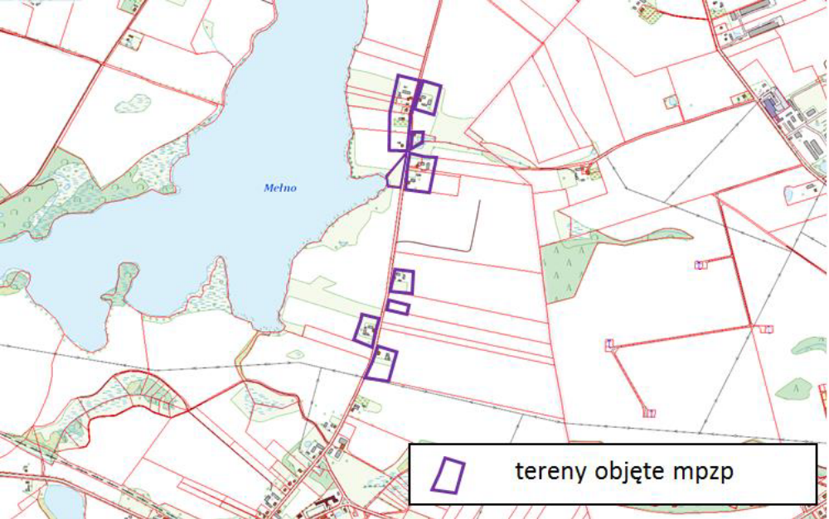
Źródło: Opracowanie własne na podstawie www.geoportal.gov.pl

Fot. nr 1. Widok na teren położony w miejscowości Boguszewo

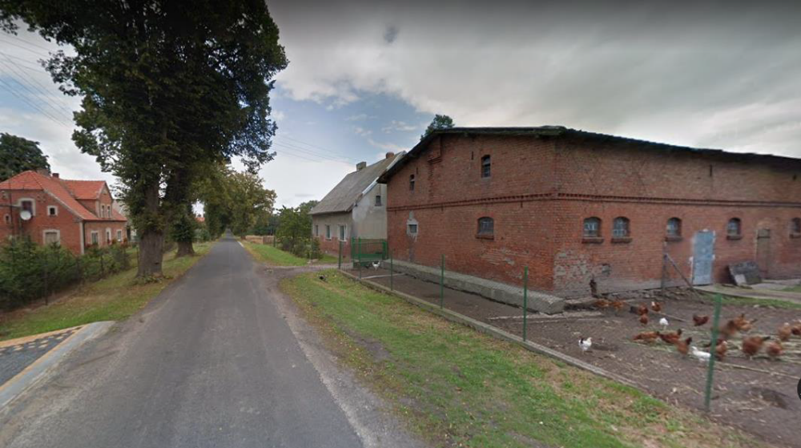

Rys. nr 4. Wyrys z mapy topograficznej z zaznaczonymi orientacyjnie terenami mpzp, skala 1:10 000 – wieś Boguszewo.
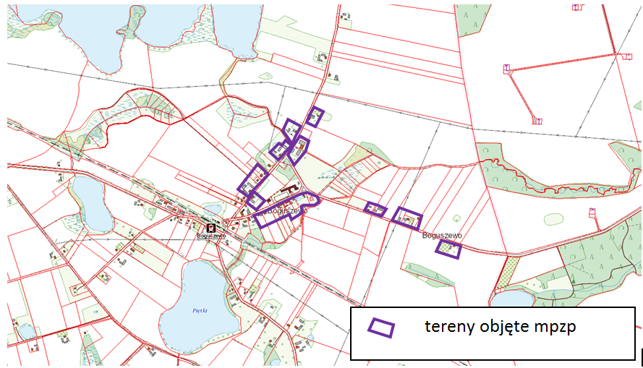
Źródło: Opracowanie własne na podstawie www.geoportal.gov.pl

W okolicy obszaru objętego mpzp znajdują się:
- na północ – tereny rolnicze wsi Boguszewo, zabudowa zagrodowa, mieszkaniowa, wieś Słup
- na zachód – jezioro Mełno, zabudowa zagrodowa, mieszkaniowa jednorodzinna, tereny rolnicze, wieś Mełno,
- na wschód – tereny rolnicze, zabudowa mieszkaniowa, zagrodowa, usługowa, szkoła, wieś Linowo,
- na południe – tereny rolnicze, linia kolejowa, wieś Gołębiewko.

Obszar objęty mpzp (załącznik nr 3,4) znajdujący się we wsi Gołębiewko składa się
z wyodrębnionych i sąsiadujących ze sobą terenów.
Obszar ten w większości stanowią użytki rolne zabudowane (Br-RIIIa, Br RIIIb, Br RIVa), oraz tereny mieszkaniowe (B), użytki rolne RIVa, nieużytki, pastwiska (Ps IIIa), które są już zagospodarowane. Występują budynki mieszkalne oraz budynki gospodarcze.

Rys. nr 5. Wyrys z mapy topograficznej z zaznaczonymi orientacyjnie terenami mpzp, skala 1:10 000 – wieś Boguszewo i Gołębiewko
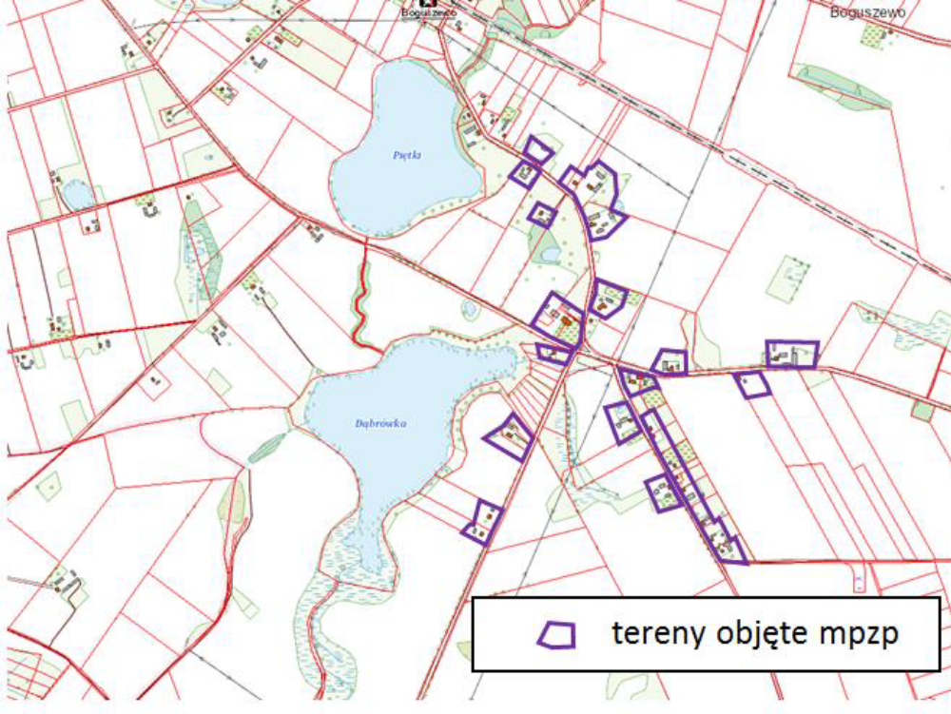
Źródło: Opracowanie własne na podstawie www.geoportal.gov.pl

Rys. nr 6. Wyrys z mapy topograficznej z zaznaczonymi orientacyjnie terenami mpzp,
skala 1:10 000 – wieś Gołębiewko
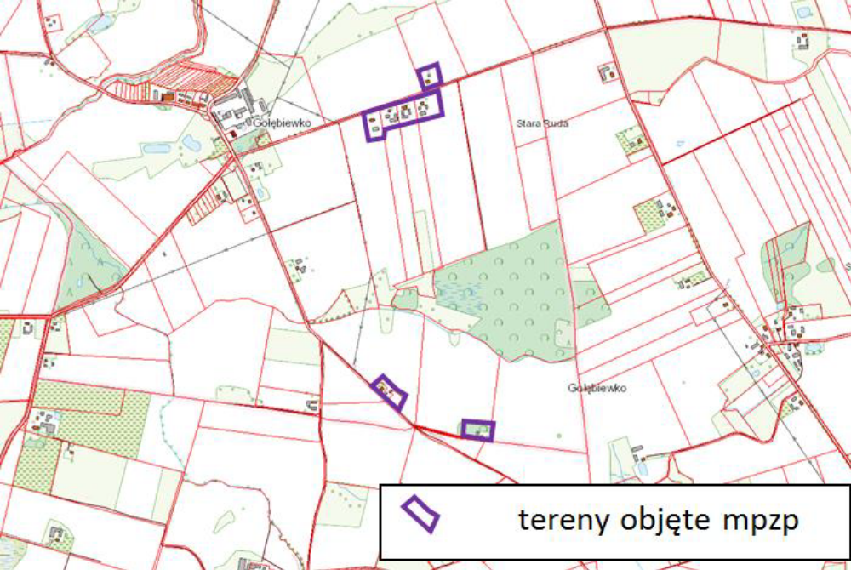
Źródło: Opracowanie własne na podstawie www.geoportal.gov.pl

Fot. nr 2. Widok na teren położony w miejscowości Gołębiewko

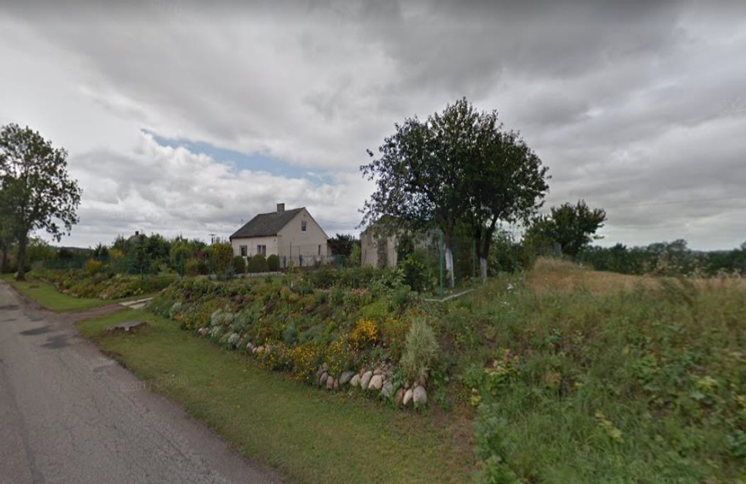

W okolicy obszaru objętego mpzp znajdują się:
- na północ – tereny rolnicze, jezioro Piętki, wieś Boguszewo,
- na zachód – zabudowa zagrodowa, mieszkaniowa jednorodzinna, tereny rolnicze, jezioro Dąbrówka (Gołębiewko)
- na wschód – tereny rolnicze, zabudowa mieszkaniowa, zagrodowa, wieś Stara Ruda,
- na południe – tereny rolnicze, gmina Radzyń Chełmiński.

Energetyka odnawialna
Na terenie gminy Gruta oraz sąsiedniej gminy Świecie nad Osą funkcjonują obecnie elektrownie wiatrowe, które w stosunku do terenów objętych mpzp zlokalizowane są w odległości około 1 km.
Zgodnie z art. 4. Ustawy z dnia 20 maja 2016 r. o inwestycjach w zakresie elektrowni wiatrowych (Dz. U. z 2018 r. poz. 1296). Odległość, w której mogą być lokalizowane i budowane: elektrownia wiatrowa – od budynku mieszkalnego albo budynku o funkcji mieszanej, w skład której wchodzi funkcja mieszkaniowa, oraz budynek mieszkalny albo budynek o funkcji mieszanej, w skład której wchodzi funkcja mieszkaniowa – od elektrowni wiatrowej – jest równa lub większa
od dziesięciokrotności wysokości elektrowni wiatrowej mierzonej od poziomu gruntu do najwyższego punktu budowli, wliczając elementy techniczne, w szczególności wirnik wraz z łopatami (całkowita wysokość elektrowni wiatrowej).
Odległość, o której mowa wyżej nie jest wymagana przy przebudowie, nadbudowie, rozbudowie, remoncie, montażu lub odbudowie budynku mieszkalnego albo budynku o funkcji mieszanej, w skład której wchodzi funkcja mieszkaniowa.

6.5.2. Gospodarka wodno-ściekowa
W granicach gminy Gruta występują następujące tereny infrastruktury technicznej:
- wodociągi – pracują w oparciu o studnie głębinowe znajdujące się w stacjach uzdatniająco –hydroforowych. W gminie znajduje się 7 stacji (ujęć), które usytuowane są w następujących wsiach: o ujęcie Gruta (komunalne) – posiada 3 studnie głębinowe, z których zaopatrywane są w miejscowości Gruta, Jasiewo, Orle i Słup; (aktualnie studnia nr 2 jest wyłączona z eksploatacji).
- ujęcie Plemięta (komunalne) - posiada 3 studnie głębinowe, z których zaopatrywane są miejscowości Plemięta, Pokrzywno, Wiktorowo, Okonin, Nicwałd, Annowo, Salno, Dąbrówka Królewska, o ujęcie Boguszewo (komunalne) – posiada 2 studnie głębinowe i stację uzdatniania wody. Ujęcie zaopatruje w wodę wsie Boguszewo, Kitnowo i Gołębiew ko,
- ujęcie Mełno (komunalne) – ujęcie to powstało i funkcjonowało jako ujęcie zakładowe dla potrzeb byłej cukrowni i potrzeb bytowo- gospodarczych osiedli zakładowych. Ujęcie składa się z dwóch studni głębinowych, zlokalizowane jest na terenie byłej cukrowni,
- ujęcie ZZD Mełno (zakładowe) – wodociąg zakładowy Zakładu Doświadczalnego Instytutu Zootechniki w Mełnie,
- ujęcie PACHT Salno (zakładowe) – wodociąg zakładowy Rolno-Handlowej spółki „PACHT” w Salnie 1 studnia,
- o ujęcie RSP Gołębiewko (zakładowe) – wodociąg zakładowy RSP w Gołębiewku 1 studnia.

Teren objęty mpzp podłączony jest do sieci wodociągowej.
W odniesieniu do kanalizacji na terenie gminy Gruta występuje kilka zbiorczych sieci kanalizacyjnych, które obejmujące Grutę, Mełno, Salno i Gołębiewko. W Grucie, Mełnie i ZZD Mełno jest to kanalizacja komunalna, z której ścieki odprowadzane są do gminnej oczyszczalni Cukrowni Mełno. Natomiast ścieki z zabudowy w Salnie są odprowadzane do gminnej oczyszczalni ścieków w Salnie. Istnieje również oczyszczalnia ścieków w Gołębiewku.
Teren mpzp nie jest objęty żadną aglomeracją ściekową. Stosowane są systemy indywidualne odprowadzania ścieków tj. zbiorniki bezodpływowe (szamba) oraz przydomowe oczyszczalnie ścieków.

6.5.3. Gospodarka cieplna
Gmina Gruta nie posiada centralizowanego systemu ciepłowniczego. Kotłownie lokalne ulokowane na tym obszarze to kotłownie zasilające bezpośrednio instalacje c.o., c.w.u. i wentylację obiektów (lub ich zespoły): przedsiębiorstw, firm, zakładów pracy, a także budynków użyteczności publicznej i budynków usługowo – handlowych oraz budynków mieszkalnych, w tym wielorodzinnych, wspólnot mieszkaniowych i budynków zakładowych.
Najczęściej paliwem do wytworzonej energii cieplnej jest biomasa w postaci drewna lub jego pochodnych (np. brykiety drzewne, trociny), a także olej opałowy i węgiel kamienny.
Na terenie objętym mpzp zaopatrywanie w ciepło odbywa się w sposób indywidualny.
Obszar gminy Gruta nie jest w ogóle zgazyfikowany.

6.5.4. Gospodarka odpadami
Gmina Gruta prezentuje typowo rolniczy charakter. Z tego też względu większość odpadów tutaj powstających ma charakter bytowy. Odpady tej grupy klasyfikowane są do grupy 20 – „odpady komunalne łącznie z frakcjami gromadzonymi selektywnie”.
Na terenie objętym mpzp gospodarka odpadami przebiega poprzez selektywną zbiórkę, czyli gromadzenie w oddzielnych pojemnikach poszczególnych rodzajów odpadów.
W sąsiedztwie terenu objętego mpzp nie ma zakładów mogących zawsze znacząco oddziaływać negatywnie na środowisko ani zakładów o zwiększonym ryzyku wystąpienia awarii. Najbliższym jest biogazownia w Mełnie.

6.6. Tendencje zmian w środowisku w przypadku BRAKU mpzp
W przypadku braku mpzp pozostawienie przedmiotowego obszaru zgodnie z dotychczasowym zagospodarowaniem spowoduje, że nadal będzie możliwe określenie zasad kształtowania polityki przestrzennej i sposobu postępowania w sprawach przeznaczania terenu
na określone cele oraz ustalania zasad ich zagospodarowania i zabudowy (zgodnie z art.1 Ustawy
o planowaniu i zagospodarowaniu przestrzennym). Brak zmiany ustaleń dla w/w rejonu może doprowadzić do niekontrolowanej sukcesji różnego typu działalności, a także w pełni nie zrealizowane zostanie wykorzystanie terenu w gminie Gruta.
W przypadku braku uchwalenia powyższego projektu planu, realizacja zabudowy będzie możliwa wyłącznie na podstawie decyzji o warunkach zabudowy. Może to wpłynąć niekorzystnie
na przekształcenia krajobrazu poprzez intensywność i charakter zabudowy.
Uchwalenie planu ma umożliwić wprowadzenie zabudowy na obszarze położonym
w odległości mniejszej od 10-krotności wysokości istniejących elektrowni wiatrowych zlokalizowanych na terenie gminy Gruta oraz gminy Świecie nad Osą.
  - Opis projektowanego zagospodarowania
Projekt miejscowego planu zagospodarowania przestrzennego dla terenu położonego
w obrębie Boguszewo oraz Gołębiewko, Gmina Gruta, zawiera informacje dotyczące przeznaczenia terenu, zasad ochrony i kształtowania ładu przestrzennego, zasad ochrony środowiska, przyrody
i krajobrazu kulturowego. Określa parametry i wskaźniki kształtowania zabudowy
oraz zagospodarowania terenu w tym linie zabudowy, gabaryty obiektów i wskaźniki intensywności zabudowy. W projekcie mpzp wyszczególnione zostały również ustalenia odnoszące się
do modernizacji, rozbudowy oraz budowy systemów komunikacji i infrastruktury technicznej, a także sposób i termin tymczasowego zagospodarowania, urządzania i użytkowania terenów.
Zatem w mpzp wyznaczono tereny o następującym przeznaczeniu, zgodnie
z symbolami na rysunku planu:
- MN – teren zabudowy mieszkaniowej jednorodzinnej;
- MW – teren zabudowy mieszkaniowej wielorodzinnej;
- RM – teren zabudowy zagrodowej w gospodarstwach rolnych, hodowlanych
i ogrodniczych;
- KDW – teren drogi wewnętrznej.
  - Ocena warunków zagospodarowania terenu określonych w projekcie mpzp wynikających z potrzeb ochrony środowiska
  - tworzenie warunków ochrony środowiska, w tym ochrona wód i gleby, powietrza, bioróżnorodności

Dla terenów objętych uchwałą (MN, RM, MW), zgodnie z ustaleniami ogólnymi projektu mpzp ustalono:
      - zaopatrzenie w wodę:
        - nakazuje się przyłączenie budynków do gminnej sieci wodociągowej przewodami
o przekroju nie mniejszym niż Ø 32 mm,
        - przy braku możliwości przyłączenia budynków do gminnej sieci wodociągowej,
dopuszcza się zaopatrzenie z indywidualnego ujęcia wody,
        - o zewnętrznego gaszenia pożaru należy zapewnić punkty poboru w odpowiedniej ilości, zgodnie z przepisami odrębnymi;
      - odprowadzenie ścieków:
        - do sieci kanalizacji sanitarnej przewodami o przekroju nie mniejszym niż Ø 60 mm,
        - przy braku możliwości przyłączenia budynków do sieci kanalizacji sanitarnej,
dopuszcza się ich odprowadzanie do bezodpływowych zbiorników wybieralnych
lub przydomowych oczyszczalni ścieków;
      - odprowadzenie wód opadowych i roztopowych z dachów – powierzchniowo na teren działki (do gruntu) lub do urządzeń wodnych lub zagospodarować na potrzeby gospodarcze;
      - nakaz wyznaczenia miejsc na pojemniki służące do czasowego gromadzenia odpadów stałych oraz prawidłowe zagospodarowanie odpadów zgodnie z przepisami odrębnymi;
      - nakaz gromadzenia i usuwania odpadów komunalnych, na zasadach określonych
w przepisach odrębnych oraz gminnych przepisach porządkowych, a odpadów innych
niż komunalne, na zasadach określonych w przepisach ustawy o odpadach;
      - przy realizacji ustaleń planu należy zapewnić ewentualną ochronę siedlisk i stanowisk chronionych gatunków, zgodnie z obowiązującymi przepisami prawa, dotyczącymi ochrony gatunkowej, w tym:
    - dziko występujących roślin objętych ochroną,
    - dziko występujących zwierząt objętych ochroną,
    - dziko występujących grzybów objętych ochroną;
      - dla terenów MW ustala się dopuszczalne poziomy hałasu jak dla terenów przeznaczonych pod zabudowę mieszkaniową;
      - udział powierzchni biologicznie czynnej w odniesieniu do powierzchni działki budowlanej - w terenach MN, RM – minimum 60 %, natomiast w terenach MW – 30 %;
      - w terenach RM dopuszcza się budowę budynków mieszkalnych, budynków związanych
z funkcją agroturystyczną, budynków inwentarskich oraz innych budynków i urządzeń służących wyłącznie produkcji rolnej oraz przetwórstwu rolno-spożywczemu;
      - w terenach RM wprowadza się zakaz lokalizacji przedsięwzięć mogących potencjalnie oraz zawsze znacząco oddziaływać na środowisko (w rozumieniu przepisów odrębnych), dotyczących chowu i hodowli zwierząt;
      - w pasie technicznym o szerokości po 5,0 m od skrajnego przewodu napowietrznej linii elektroenergetycznej średniego napięcia 15 kV (co równe jest odległości 6,5 m od osi słupa) występują ograniczenia w zagospodarowaniu terenu, wynikające z przepisów odrębnych.

8.2. ochrona walorów krajobrazowych i kulturowych

Obszar opracowania nie jest bezpośrednio objęty formą ochrony prawnej w rozumieniu ustawy o ochronie przyrody.
Na terenie objętym mpzp występują obszary objęte ochroną zgodnie z Ustawą z dnia 23 lipca 2003 r. o ochronie zabytków i opiece nad zabytkami. W miejscowości Boguszewo występuje strefa pełnej ochrony konserwatorskiej "A" – teren ruiny dawnego dworu obronnego, strefa ochrony konserwatorskiej "B"- wsie o historycznym układzie oraz zespoły dworsko-parkowe
i zespół folwarczno-młynarski, strefa ochrony ekspozycji ,,E”.
W zakresie zasad ochrony dziedzictwa kulturowego i zabytków, w tym krajobrazów kulturowych oraz dóbr kultury współczesnej ustalono:
1) położenie części terenu przedmiotowego planu w strefie ochrony konserwatorskiej „B” – wsie
o historycznym układzie;
2) zasady ochrony w strefie ochrony konserwatorskiej „B” – wsie o historycznym układzie:
a) nakaz zachowania wszystkich elementów historycznej struktury przestrzennej układu,
w tym przebiegu historycznych dróg,
b) dopuszczenie na obszarze strefy ochrony konserwatorskiej nowej zabudowy charakteryzującej się wysokimi walorami estetycznymi, dostosowanej do obiektów historycznych pod względem usytuowania, skali, bryły, kształtu dachu, typu zabudowy oraz kolorystyki elewacji i dachu zgodnie z zasadą dobrego sąsiedztwa,
c) nakaz utrzymania linii zabudowy wyznaczonej przez budynki mieszkalne o wartości historyczno-kulturowej,
d) zakaz wprowadzania dominant wysokościowych;
3) położenie części terenu przedmiotowego planu w strefie ochrony konserwatorskiej „B” – założenie przestrzenne zespołu podworskiego w Boguszewie, wpisanej do wojewódzkiej i gminnej ewidencji zabytków, objętej ochroną na podstawie planu miejscowego, na terenie której występują obiekty zabytkowe:
a) rządcówka nr 14, działka nr 92/2 – obręb Boguszewo,
b) obora nr 14, działka nr 92/2 – obręb Boguszewo,
c) kuźnia nr 14, działka nr 92/2 – obręb Boguszewo,
d) obora nr 13, działka nr 63 – obręb Boguszewo,
e) czworak nr 31, działka nr 77/1 – obręb Boguszewo,
f) czworak nr 32, działka nr 77/3 – obręb Boguszewo;
4) zasady ochrony w strefie ochrony konserwatorskiej „B” – założenie przestrzenne zespołu podworskiego w Boguszewie:
a) nakaz zachowania czytelnego historycznego układu kompozycyjno-przestrzennego zespołu podworskiego z folwarkiem,
b) nie można realizować inwestycji, które zniekształcą ten układ,
c) nakaz dostosowania nowej zabudowy lokalizacją, wielkością, kształtem bryły, wyglądem elewacji (także w zakresie stosowanych w tym celu materiałów wykończeniowych) do budynków
o wartości historyczno-kulturowej wchodzących w skład tego zespołu,
d) wszelkie działania na obszarze zespołu podworskiego oraz przy obiektach wchodzących
w skład tego zespołu należy prowadzić zgodnie z przepisami odrębnymi dotyczącymi ochrony zabytków,
e) nakaz zachowania lub przywrócenia historycznego wyglądu architektonicznego
zabytkowych budynków w zakresie: gabarytu, kształtu bryły oraz geometrii dachu i rodzaju pokrycia dachu, kompozycji elewacji tzn. zachowania lub przywrócenia historycznego detalu architektonicznego, rozmieszczenia, wielkości, kształtu oraz proporcji historycznych otworów okiennych i drzwiowych,
f) zakaz tynkowania elewacji ceglanych budynków o wartości historyczno-kulturowej,
g) zakaz ocieplania elewacji budynków o wartości historyczno-kulturowej,
h) dopuszczalna kolorystyka tynkowanych elewacji stonowana, utrzymana w gamie barw ziemi (np. odcienie „ciepłej” szarości, naturalnego piasku),
i) nakaz stosowania opierzeń blacharskich, rynien i rur spustowych z niemalowanej
i niepowlekanej blachy,
5) położenie części terenu przedmiotowego planu w strefie pełnej ochrony konserwatorskiej „A” oraz w strefie ochrony konserwatorskiej „B” – założenie przestrzenne zespołu podworskiego Boguszewo-Dąbrówka Szlachecka, wpisanych do wojewódzkiej i gminnej ewidencji zabytków, objętych ochroną na podstawie planu miejscowego, na terenie których występują obiekty zabytkowe:
a) ruiny dworu obronnego, działka nr 155 (wpis do rejestru zabytków decyzją nr A/155/70
z dnia 25.10.1935 r.),
b) dwór (adres: Dąbrówka Szlachecka 58), działka nr 154/3 i 154/4, obręb Boguszewo,
c) budynek gospodarczy i wozownia (adres: Dąbrówka Szlachecka 58), działka nr 154/2
i 154/3, obręb Boguszewo;
6) zasady ochrony w strefie pełnej ochrony konserwatorskiej „A” oraz w strefie ochrony konserwatorskiej „B” – założenie przestrzenne zespołu podworskiego Boguszewo-Dąbrówka Królewska:
a) nakaz prowadzenia prac konserwatorskich, restauratorskich, robót budowlanych, badan konserwatorskich i restauratorskich oraz innych działań, które mogłyby prowadzić do naruszenia lub zmiany wyglądu zabytków wpisanych do rejestru zabytków, zgodnie z wymogami przepisów odrębnych dotyczących ochrony zabytków,
b) nakaz zachowania czytelnego historycznego układu kompozycyjno-przestrzennego zespołu podworskiego z folwarkiem,
c) nie można realizować inwestycji, które zniekształcą ten układ,
d) nakaz dostosowania nowej zabudowy lokalizacją, wielkością, kształtem bryły, wyglądem elewacji (także w zakresie stosowanych w tym celu materiałów wykończeniowych) do budynków
o wartości historyczno-kulturowej wchodzących w skład tego zespołu,
e) wszelkie działania na obszarze zespołu podworskiego oraz przy obiektach wchodzących
w skład tego zespołu należy prowadzić zgodnie z przepisami odrębnymi dotyczącymi ochrony zabytków,
f) nakaz zachowania lub przywrócenia historycznego wyglądu architektonicznego zabytkowych budynków w zakresie: gabarytu, kształtu bryły oraz geometrii dachu i rodzaju pokrycia dachu, kompozycji elewacji tzn. zachowania lub przywrócenia historycznego detalu architektonicznego, rozmieszczenia, wielkości, kształtu oraz proporcji historycznych otworów okiennych i drzwiowych,
g) zakaz tynkowania elewacji ceglanych budynków o wartości historyczno-kulturowej,
h) zakaz ocieplania elewacji budynków o wartości historyczno-kulturowej,
i) dopuszczalna kolorystyka tynkowanych elewacji stonowana, utrzymana w gamie barw ziemi (np. odcienie „ciepłej” szarości, naturalnego piasku),
j) nakaz stosowania opierzeń blacharskich, rynien i rur spustowych z niemalowanej
i niepowlekanej blachy,
7) strefę ochrony ekspozycji „E” (strefa wyznaczona graficznie na rysunku planu);
8) potrzebę ochrony ekspozycji poprzez:
a) zakaz lokalizacji obiektów stanowiących nowe dominanty architektoniczne,
b) konieczność pozostawienia i ekspozycji historycznych dominant architektonicznych;
9) w granicach obszaru objętego planem znajdują się obiekty zabytkowe wpisane do wojewódzkiej ewidencji zabytków, objęte ochroną konserwatorską na podstawie planu miejscowego:
a) budynek mieszkalny nr 15, działka nr 95/7 – obręb Boguszewo,
b) budynek gospodarczy nr 15, działka nr 95/7 – obręb Boguszewo,
c) budynek mieszkalny nr 16, działka nr 96/2 – obręb Boguszewo,
d) budynek mieszkalno-gospodarczy nr 11, działka nr 26 – obręb Boguszewo,
e) budynek mieszkalny nr 23, działka nr 64/4 (obecnie działka nr 64/1) – obręb Boguszewo;
10) zasady ochrony dla budynków wymienionych w pkt 9:
a) nakaz zachowania lub przywrócenia historycznego wyglądu architektonicznego zabytkowych budynków w zakresie: gabarytu, kształtu bryły oraz geometrii dachu i rodzaju pokrycia dachu, kompozycji elewacji tzn. zachowania lub przywrócenia historycznego detalu architektonicznego, rozmieszczenia, wielkości, kształtu oraz proporcji historycznych otworów okiennych i drzwiowych,
b) zakaz tynkowania elewacji ceglanych,
c) zakaz ocieplania elewacji budynków,
d) dopuszczalna kolorystyka tynkowanych elewacji stonowana, utrzymana w gamie barw ziemi (np. odcienie „ciepłej” szarości, naturalnego piasku),
e) nakaz stosowania opierzeń blacharskich, rynien i rur spustowych z niemalowanej
i niepowlekanej blachy.
11) w granicach opracowania planu nie odnotowano występowania nieruchomych zabytków archeologicznych, podlegających ochronie konserwatorskiej, jednak w przypadku odkrycia w trakcie realizacji inwestycji przedmiotu, który posiada cechy zabytku lub wykopaliska archeologicznego, osoby prowadzące roboty budowlane i ziemne są zobowiązane zabezpieczyć znalezisko, wstrzymać wszelkie prace mogące je uszkodzić lub zniszczyć i postępować zgodnie z przepisami odrębnymi.
Respektowanie ustaleń planu z zakresu zasad ochrony środowiska
(wraz z pozostałymi, dotyczącymi zasad zagospodarowania terenu) powinno zabezpieczyć
w odpowiednim stopniu ochronę wartości przyrodniczych i krajobrazowych obszaru objętego opracowaniem oraz jego bezpośredniego sąsiedztwa.
  - Ocena rozwiązań funkcjonalno – przestrzennych
9.1 Zgodność z uwarunkowaniami określonymi w opracowaniu ekofizjograficznym
Rozpatrywany obszar, pod względem fizjograficznym, charakteryzuje się względnie dobrą przydatnością pod projektowane funkcje.
Na terenie objętym mpzp występują względnie dogodne warunki geologiczno – inżynierskie – grunty są o dobrej nośności, wody gruntowe występują na głębiej niż 2,0 m,
Teren mpzp jest stosunkowo płaski, poza nielicznymi spadkami terenu, które nie przekraczają 2%. Pod względem charakterystyki podłoża gruntowego są to grunty nośne, nadające się
do posadowienia wszelkiego rodzaju obiektów budowlanych na fundamentach bezpośrednich.
Jedynie okolice Jeziora Mełno (teren 1.4 RM) mogą wykazywać niekorzystne dla budownictwa warunki, dlatego też zasadne jest pozostawienie ich w w użytkowaniu rolniczym.
W chwili obecnej, poszczególne komponenty środowiska naturalnego, z uwzględnieniem istniejącego sposobu zagospodarowania, nie wykazują wyraźnych zanieczyszczeń. Najbardziej narażonymi na zanieczyszczenia są następujące komponenty środowiska przyrodniczego: powietrze atmosferyczne (pyły, gazy z ogrzewania budynków, technologiczne oraz ruchu samochodów), klimat akustyczny (hałas komunikacyjny i komunalno-bytowy) i powierzchnia ziemi.
Zaprojektowane funkcje, przy zachowaniu wszystkich zakazów i nakazów dotyczących ochrony środowiska, nie powinny stwarzać zagrożenia dla środowiska przyrodniczego oraz zdrowia i życia ludzi.
Środowisko omawianego terenu jest zmienione przez człowieka w sposób umiarkowany.
Stan środowiska określa się jako dobry. Najbliższe otoczenie wzdłuż dróg gminnych odznacza się urbanizacją terenu, związaną z zabudową mieszkaniową jednorodzinną, wielorodzinną i usługową (w tym budynki będące w budowie).
Ocena w stosunku do aktualnego zagospodarowania terenu – obecnie środowisko przyrodnicze wokół analizowanego rejonu jest przekształcone przez człowieka i stopniowo ulega antropogenizacji z uwagi na docelowe przeznaczenie terenu.
Ocenia się, że poszczególne elementy środowiska przyrodniczego funkcjonują prawidłowo
i są podatne na regenerację.

9.2. Zgodności z przepisami prawa dotyczącymi ochrony środowiska
Ustalenia planu respektują wymogi określone w przepisach ogólnych i szczegółowych z zakresu ochrony środowiska.

9.3. Wpływ elektrowni wiatrowych na ustalenia mpzp
Elektrownie wiatrowe, z racji charakteru wykonywanej pracy związanej z przemianą energii wiatru na energię elektryczną, są źródłem hałasu infradźwiękowego. Właściwa lokalizacja farm wiatrowych oraz prawidłowo przeprowadzona ocena oddziaływania na środowisko pozwalają
na ograniczenie negatywnego oddziaływania tego rodzaju inwestycji do minimum. Farmy wiatrowe stanowią ekologiczne tzw. zero emisyjne źródło energii, jednak ich budowa musi być poprzedzona szczegółowymi badaniami i analizami środowiskowymi oraz właściwie przeprowadzonymi procedurami lokalizacyjnymi, uwzględniającymi nie tylko obowiązujące przepisy prawne, ale również dobre praktyki.
Gmina Gruta leży w korzystnej strefie wiatru, co stwarza dogodne warunki
do pozyskiwania energii za pomocą elektrowni wiatrowych.
W granicach analizowanego planu nie występują elektrownie wiatrowe.
Teren mpzp znajduje się w strefie oddziaływania następujących elektrowni wiatrowych o:
- mocy 2 MW na działce ewidencyjnej nr 141/101, obręb Linowo, gmina Świecie nad Osą;
- mocy 2 MW na działce ewidencyjnej nr 141/102, obręb Linowo, gmina Świecie nad Osą;
- mocy 2 MW na działce ewidencyjnej nr 141/100, obręb Linowo, gmina Świecie nad Osą;
- mocy 2 MW na działce ewidencyjnej nr 141/97, obręb Linowo, gmina Świecie nad Osą;
- mocy 2 MW na działce ewidencyjnej nr 143/23, obręb Linowo, gmina Świecie nad Osą;
- mocy 2 MW na działce ewidencyjnej nr 148/8, obręb Linowo, gmina Świecie nad Osą;
- mocy 2 MW na działce ewidencyjnej nr 148/9, obręb Linowo, gmina Świecie nad Osą;
- mocy 2 MW na działce ewidencyjnej nr 148/10, obręb Linowo, gmina Świecie nad Osą;
- mocy 2 MW na działce ewidencyjnej nr 188/2, obręb Boguszewo, gmina Gruta;
- mocy 2 MW na działce ewidencyjnej nr 205/11, obręb Boguszewo, gmina Gruta.

Zgodnie z art. 4. Ustawy z dnia 20 maja 2016 r. o inwestycjach w zakresie elektrowni wiatrowych (Dz. U. z 2018 r. poz. 1296). Odległość, w której mogą być lokalizowane i budowane: elektrownia wiatrowa – od budynku mieszkalnego albo budynku o funkcji mieszanej, w skład której wchodzi funkcja mieszkaniowa, oraz budynek mieszkalny albo budynek o funkcji mieszanej, w skład której wchodzi funkcja mieszkaniowa – od elektrowni wiatrowej – jest równa lub większa
od dziesięciokrotności wysokości elektrowni wiatrowej mierzonej od poziomu gruntu do najwyższego punktu budowli, wliczając elementy techniczne, w szczególności wirnik wraz z łopatami (całkowita wysokość elektrowni wiatrowej).
Odległość, o której mowa wyżej nie jest wymagana przy przebudowie, nadbudowie, rozbudowie, remoncie, montażu lub odbudowie budynku mieszkalnego albo budynku o funkcji mieszanej, w skład której wchodzi funkcja mieszkaniowa.
Teren objęty mpzp znajduje się w na obszarze położonym w odległości mniejszej od 10-krotności wysokości istniejących elektrowni wiatrowych, zlokalizowanych na terenie gminy Gruta
oraz Świecie nad Osą. Opracowanie miejscowego planu zagospodarowania przestrzennego ma umożliwić wprowadzenie zabudowy mieszkaniowej lub zabudowy o funkcji mieszanej, w skład której wchodzi funkcja mieszkaniowa.
Teren mpzp znajduje się w strefie oddziaływania następujących elektrowni wiatrowych (zgodnie z ustawą z dnia 20 maja 2016 r. o inwestycjach w zakresie elektrowni wiatrowych):

- Elektrownia wiatrowa położona na działce ewidencyjnej nr 141/101, obręb Linowo, gmina Świecie nad Osą.
Lokalizacja elektrowni wiatrowej  [Nr] | Średnica rotora  [m] | Wysokość  całkowita [m.n.p.t.] | Odległość elektrowni wiatrowej od analizowanego planu w [~m]  oznaczonego symbolem |  |  |  |  |  |  |  |  |  |  | 10 – krotność wysokości istniejącej elektrowni  [m]
Lokalizacja elektrowni wiatrowej  [Nr] | Średnica rotora  [m] | Wysokość  całkowita [m.n.p.t.] | 1.1RM | 1.2RM | 1.3RM | 1.4RM | 1.5RM | 1.6RM | 1.7RM | 1.8RM | 1.1MN | 1.2MN | 1.3MN | 10 – krotność wysokości istniejącej elektrowni  [m]
Lokalizacja elektrowni wiatrowej  [Nr] | Średnica rotora  [m] | Wysokość  całkowita [m.n.p.t.] | 1270 | 1320 | 1160 | 1160 | 900 | 910 | 980 | 920 | 1230 | 1180 | 1 1050 | 10 – krotność wysokości istniejącej elektrowni  [m]
Lokalizacja elektrowni wiatrowej  [Nr] | Średnica rotora  [m] | Wysokość  całkowita [m.n.p.t.] | 2.1RM | 2.3RM | 2.3RM | 2.4RM | 2.5RM | 2.6RM | 2.7RM | 2.8RM | 2.9RM | 2.10RM | 2.11RM | 10 – krotność wysokości istniejącej elektrowni  [m]
Lokalizacja elektrowni wiatrowej  [Nr] | Średnica rotora  [m] | Wysokość  całkowita [m.n.p.t.] | 1230 | 1210 | 1280 | - | - | - | - | 1050 | 1040 | 980 | - 960 | 10 – krotność wysokości istniejącej elektrowni  [m]
Lokalizacja elektrowni wiatrowej  [Nr] | Średnica rotora  [m] | Wysokość  całkowita [m.n.p.t.] | 2 2.1 MN | 2.2MN | 2.3MN | 2.1MW | 2.2MW |  |  |  |  |  |  | 10 – krotność wysokości istniejącej elektrowni  [m]
1. | 90 | 150 | 1100 | -- | 1300 | 1360 | 1400 |  |  |  |  |  |  | 1500

- Elektrownia wiatrowa położona na działce ewidencyjnej nr 141/102, obręb Linowo, gmina Świecie nad Osą.
Lokalizacja elektrowni wiatrowej  [Nr] | Średnica rotora  [m] | Wysokość  całkowita [m.n.p.t.] | Odległość elektrowni wiatrowej od analizowanego planu w [~m]  oznaczonego symbolem |  |  |  |  |  |  |  |  |  |  | 10 – krotność wysokości istniejącej elektrowni  [m]
Lokalizacja elektrowni wiatrowej  [Nr] | Średnica rotora  [m] | Wysokość  całkowita [m.n.p.t.] | 1.1RM | 1.2RM | 1.3RM | 1.4RM | 1.5RM | 1.6RM | 1.7RM | 1.8RM | 1.1MN | 1.2MN | 1.3MN | 10 – krotność wysokości istniejącej elektrowni  [m]
Lokalizacja elektrowni wiatrowej  [Nr] | Średnica rotora  [m] | Wysokość  całkowita [m.n.p.t.] | 1370 | 1420 | 1260 | 1260 | 1000 | 1100 | 1080 | 1020 | 1320 | 1280 | 2 1150 | 10 – krotność wysokości istniejącej elektrowni  [m]
2. | 90 | 150 |  |  |  |  |  |  |  |  |  |  |  | 1500

- Elektrownia wiatrowa położona na działce ewidencyjnej nr 141/100, obręb Linowo, gmina Świecie nad Osą.
Lokalizacja elektrowni wiatrowej  [Nr] | Średnica rotora  [m] | Wysokość  całkowita [m.n.p.t.] | Odległość elektrowni wiatrowej od analizowanego planu w [~m]  oznaczonego symbolem |  |  |  |  |  |  |  |  |  |  | 10 – krotność wysokości istniejącej elektrowni  [m]
Lokalizacja elektrowni wiatrowej  [Nr] | Średnica rotora  [m] | Wysokość  całkowita [m.n.p.t.] | 1.1RM | 1.2RM | 1.3RM | 1.4RM | 1.5RM | 1.6RM | 1.7RM | 1.8RM | 1.1MN | 1.2MN | 1.3MN | 10 – krotność wysokości istniejącej elektrowni  [m]
Lokalizacja elektrowni wiatrowej  [Nr] | Średnica rotora  [m] | Wysokość  całkowita [m.n.p.t.] | - | - | - | - | 1170 | 1140 | 1190 | 1110 | - | - | 11 1 360 | 10 – krotność wysokości istniejącej elektrowni  [m]
Lokalizacja elektrowni wiatrowej  [Nr] | Średnica rotora  [m] | Wysokość  całkowita [m.n.p.t.] | 2.1RM | 2.3RM | 2.3RM | 2.4RM | 2.5RM | 2.6RM | 2.7RM | 2.8RM | 2.9RM | 2.10RM | 2 2.11RM | 10 – krotność wysokości istniejącej elektrowni  [m]
Lokalizacja elektrowni wiatrowej  [Nr] | Średnica rotora  [m] | Wysokość  całkowita [m.n.p.t.] | 1300 | 1250 | 1360 | - | - | - | - | 1000 | 960 | 840 | 810 | 10 – krotność wysokości istniejącej elektrowni  [m]
Lokalizacja elektrowni wiatrowej  [Nr] | Średnica rotora  [m] | Wysokość  całkowita [m.n.p.t.] | 2.1 MN | 2.2MN | 2.3MN | 2 2.1MW | 2.2MW |  |  |  |  |  |  | 10 – krotność wysokości istniejącej elektrowni  [m]
3. | 90 | 150 | 1220 | - | 1270 | 1410 | 1450 |  |  |  |  |  |  | 1500

- Elektrownia wiatrowa położona na działce ewidencyjnej nr 141/97, obręb Linowo, gmina Świecie nad Osą.
Lokalizacja elektrowni wiatrowej  [Nr] | Średnica rotora  [m] | Wysokość  całkowita [m.n.p.t.] | Odległość elektrowni wiatrowej od analizowanego planu w [~m]  oznaczonego symbolem |  | 10 – krotność wysokości istniejącej elektrowni  [m]
Lokalizacja elektrowni wiatrowej  [Nr] | Średnica rotora  [m] | Wysokość  całkowita [m.n.p.t.] | 2.10RM | 2.11RM | 10 – krotność wysokości istniejącej elektrowni  [m]
Lokalizacja elektrowni wiatrowej  [Nr] | Średnica rotora  [m] | Wysokość  całkowita [m.n.p.t.] | 1480 | 1350 | 10 – krotność wysokości istniejącej elektrowni  [m]
2. | 90 | 150 | 1480 | 1350 | 1500
- Elektrownia wiatrowa położona na działce ewidencyjnej nr 143/23, obręb Linowo, gmina Świecie nad Osą.
Lokalizacja elektrowni wiatrowej  [Nr] | Średnica rotora  [m] | Wysokość  całkowita [m.n.p.t.] | Odległość elektrowni wiatrowej od analizowanego planu w [~m]  oznaczonego symbolem |  |  |  |  | 10 – krotność wysokości istniejącej elektrowni  [m]
Lokalizacja elektrowni wiatrowej  [Nr] | Średnica rotora  [m] | Wysokość  całkowita [m.n.p.t.] | 2.7RM | 2.8RM | 2.9RM | 2.10RM | 2.11RM | 10 – krotność wysokości istniejącej elektrowni  [m]
Lokalizacja elektrowni wiatrowej  [Nr] | Średnica rotora  [m] | Wysokość  całkowita [m.n.p.t.] | 1150 | 1220 | 1170 | 960 | 762 | 10 – krotność wysokości istniejącej elektrowni  [m]
5. | 90 | 150 |  |  |  |  |  | 1500

- Elektrownia wiatrowa położona na działce ewidencyjnej nr 148/8, obręb Linowo, gmina Świecie nad Osą.
Lokalizacja elektrowni wiatrowej  [Nr] | Średnica rotora  [m] | Wysokość  całkowita [m.n.p.t.] | Odległość elektrowni wiatrowej od analizowanego planu w [~m]  oznaczonego symbolem |  |  |  |  |  |  |  |  |  | 10 – krotność wysokości istniejącej elektrowni  [m]
Lokalizacja elektrowni wiatrowej  [Nr] | Średnica rotora  [m] | Wysokość  całkowita [m.n.p.t.] | 2.7RM | 2.8RM | 2.9RM | 2.10RM | 2.10RM |  | 3.2RM | 3.3RM | 3.4RM | 3.9RM | 10 – krotność wysokości istniejącej elektrowni  [m]
Lokalizacja elektrowni wiatrowej  [Nr] | Średnica rotora  [m] | Wysokość  całkowita [m.n.p.t.] | 1180 | 1270 | 1220 | 1040 | 777 |  | - | 1400 | 1410 | 1430 | 10 – krotność wysokości istniejącej elektrowni  [m]
6. | 90 | 150 | 3.10MN | 3.11RM | 3.12RM | 3.13RM | 3.14RM | 3.15RM | 3.16RM | 3.2MN | 3.4MN | 3.5MN | 1500
6. | 90 | 150 | 1370 | 1320 | 1400 | 1350 | 1220 | 1050 | 895 | 1460 | 1340 | 1330 | 1500

- Elektrownia wiatrowa położona na działce ewidencyjnej nr 148/9, obręb Linowo, gmina Świecie nad Osą.
Lokalizacja elektrowni wiatrowej  [Nr] | Średnica rotora  [m] | Wysokość  całkowita [m.n.p.t.] | Odległość elektrowni wiatrowej od analizowanego planu w [~m]  oznaczonego symbolem |  |  |  |  |  | 10 – krotność wysokości istniejącej elektrowni  [m]
Lokalizacja elektrowni wiatrowej  [Nr] | Średnica rotora  [m] | Wysokość  całkowita [m.n.p.t.] | 2.8RM | 2.9RM | 2.10RM | 2.11RM | 3.15RM | 3.16RM | 10 – krotność wysokości istniejącej elektrowni  [m]
Lokalizacja elektrowni wiatrowej  [Nr] | Średnica rotora  [m] | Wysokość  całkowita [m.n.p.t.] | 1380 | 1480 | 1270 | 1010 | 1490 | 1370  2 | 10 – krotność wysokości istniejącej elektrowni  [m]
7. | 90 | 150 |  |  |  |  |  |  | 1500

- Elektrownia wiatrowa położona na działce ewidencyjnej nr 148/10, obręb Linowo, gmina Świecie nad Osą.
Lokalizacja elektrowni wiatrowej  [Nr] | Średnica rotora  [m] | Wysokość  całkowita [m.n.p.t.] | Odległość elektrowni wiatrowej od analizowanego planu w [~m]  oznaczonego symbolem |  |  | 10 – krotność wysokości istniejącej elektrowni  [m]
Lokalizacja elektrowni wiatrowej  [Nr] | Średnica rotora  [m] | Wysokość  całkowita [m.n.p.t.] | 2.10RM | 2.11RM | 3.16RM | 10 – krotność wysokości istniejącej elektrowni  [m]
Lokalizacja elektrowni wiatrowej  [Nr] | Średnica rotora  [m] | Wysokość  całkowita [m.n.p.t.] | 1300 | 1330 | 1490 | 10 – krotność wysokości istniejącej elektrowni  [m]
8. | 90 | 150 | 1300 | 1330 | 1490 | 1500

- Elektrownia wiatrowa położona na działce ewidencyjnej nr 188/2, obręb Boguszewo, gmina Gruta;
Lokalizacja elektrowni wiatrowej  [Nr] | Średnica rotora  [m] | Wysokość  całkowita [m.n.p.t.] | Odległość elektrowni wiatrowej od analizowanego planu w [~m]  oznaczonego symbolem |  |  |  |  |  |  |  |  |  | 10 – krotność wysokości istniejącej elektrowni  [m]
Lokalizacja elektrowni wiatrowej  [Nr] | Średnica rotora  [m] | Wysokość  całkowita [m.n.p.t.] | 3.1RM | 3.2RM | 3.3RM | 3.4RM | 3.5RM | 3.6RM | 3.7RM | 3.8RM | 3.9RM | 3.10RM | 10 – krotność wysokości istniejącej elektrowni  [m]
Lokalizacja elektrowni wiatrowej  [Nr] | Średnica rotora  [m] | Wysokość  całkowita [m.n.p.t.] | 1500 | 1400 | 1330 | 1100 | 1100 | 1090 | 1060 | 1070 | 587 | 3 360 | 10 – krotność wysokości istniejącej elektrowni  [m]
Lokalizacja elektrowni wiatrowej  [Nr] | Średnica rotora  [m] | Wysokość  całkowita [m.n.p.t.] | 3.11RM | 3.12RM | 3.13RM | 3.14RM | 3.15RM | 3.16RM | 3.1MN | 3.2MN | 3.3MN | 3.4MN | 10 – krotność wysokości istniejącej elektrowni  [m]
Lokalizacja elektrowni wiatrowej  [Nr] | Średnica rotora  [m] | Wysokość  całkowita [m.n.p.t.] | 600 | 777 | 860 | 810 | 650 | 650 | 1510 | 1390 | 1070 | 580 | 10 – krotność wysokości istniejącej elektrowni  [m]
Lokalizacja elektrowni wiatrowej  [Nr] | Średnica rotora  [m] | Wysokość  całkowita [m.n.p.t.] | 3.5MN | 4.1RM | 4.2RM | 4.3RM |  |  |  |  |  |  | 10 – krotność wysokości istniejącej elektrowni  [m]
9. | 90 | 151,77 | 450 | 1030 | 1160 | - |  |  |  |  |  |  | 1517,7

- Elektrownia wiatrowa położona na działce ewidencyjnej nr 205/11, obręb Boguszewo, gmina Gruta;
Lokalizacja elektrowni wiatrowej  [Nr] | Średnica rotora  [m] | Wysokość  całkowita [m.n.p.t.] | Odległość elektrowni wiatrowej od analizowanego planu w [~m]  oznaczonego symbolem |  |  |  |  |  |  |  |  |  | 10 – krotność wysokości istniejącej elektrowni  [m]
Lokalizacja elektrowni wiatrowej  [Nr] | Średnica rotora  [m] | Wysokość  całkowita [m.n.p.t.] | 3.1RM | 3.2RM | 3.3RM | 3.4RM | 3.5RM | 3.6RM | 3.7RM | 3.8RM | 3.9RM | 3.10RM | 10 – krotność wysokości istniejącej elektrowni  [m]
Lokalizacja elektrowni wiatrowej  [Nr] | Średnica rotora  [m] | Wysokość  całkowita [m.n.p.t.] | - | - | - | - | - | - | - | - | - | 980 | 10 – krotność wysokości istniejącej elektrowni  [m]
Lokalizacja elektrowni wiatrowej  [Nr] | Średnica rotora  [m] | Wysokość  całkowita [m.n.p.t.] | 3.11RM | 3.12RM | 3.13RM | 3.14RM | 3.15RM | 3.16RM | 3.1MN | 3.2MN | 3.3MN | 3.4MN | 10 – krotność wysokości istniejącej elektrowni  [m]
Lokalizacja elektrowni wiatrowej  [Nr] | Średnica rotora  [m] | Wysokość  całkowita [m.n.p.t.] | 1030 | 1170 | 1320 | 1240 | 1020 | 930 | - | - | - | 1160 | 10 – krotność wysokości istniejącej elektrowni  [m]
Lokalizacja elektrowni wiatrowej  [Nr] | Średnica rotora  [m] | Wysokość  całkowita [m.n.p.t.] | 3.5MN | 4.1RM | 4.2RM |  |  |  |  |  |  |  | 10 – krotność wysokości istniejącej elektrowni  [m]
10. | 90 | 151,77 | 1080 | - | - |  |  |  |  |  |  |  | 1517,7

Rys. nr 7. Lokalizacja elektrowni wiatrowych w stosunku do zabudowy na terenach objętych mpzp obręb Linowo, gmina Świecie nad Osą, skala 1:10 000
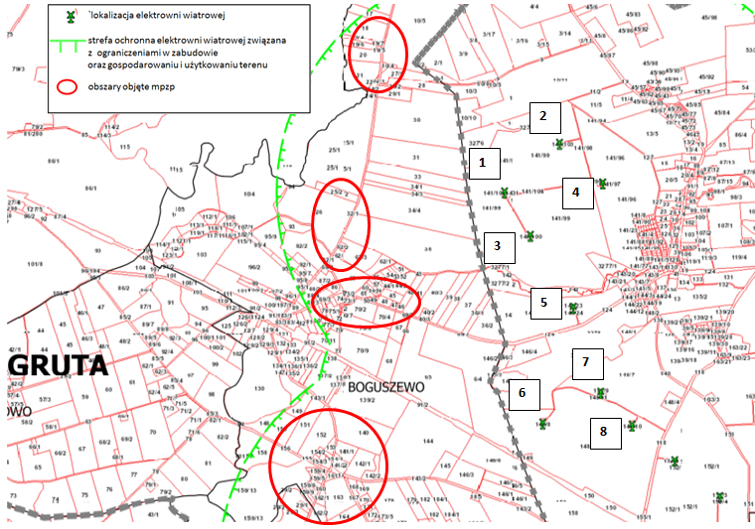

Źródło: Opracowanie własne na podstawie Studium uwarunkowań i kierunków zagospodarowania przestrzennego gminy Gruta.

Rys. nr 8. Lokalizacja elektrowni wiatrowych w stosunku do zabudowy na terenach objętych mpzp obręb Boguszewo, gmina Gruta, skala 1:10 000
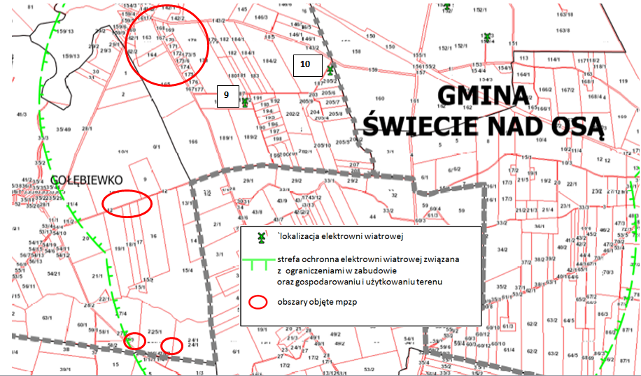

Źródło: Opracowanie własne na podstawie Studium uwarunkowań i kierunków zagospodarowania przestrzennego gminy Gruta.

Ustawa o inwestycjach w zakresie elektrowni wiatrowych z dnia 20 maja 2016 r. (Dz. U.
z 2018 r. poz. 1276), która weszła w życie z dniem 16 lipca 2016 r. reguluje kwestie dopuszczalnych odległości lokalizacji elektrowni wiatrowych od budynków mieszkalnych albo budynku o funkcji mieszanej, w skład której wchodzi funkcja mieszkaniowa (i odwrotnie). Ustawodawca przepisy cytowanej ustawy odniósł zarówno do planowanych inwestycji wiatrakowych, elektrowni wiatrowych na które wydano pozwolenia na budowę jak i obiektów już funkcjonujących, zrealizowanych na bazie dotychczas obowiązujących przepisów, ale także zabudowy mieszkaniowej planowanej ,,w sąsiedztwie” elektrowni wiatrowych.
Obecnie elektrownia wiatrowa może być lokalizowana od budynków mieszkalnych
w odległości równej lub większej od dziesięciokrotności wysokości elektrowni wiatrowej mierzonej od poziomu gruntu do najwyższego punktu budowli (wirnika z łopatami). Jakkolwiek art. 4 ust. 3 cytowanej ustawy dopuszcza możliwość przebudowy, nadbudowy, rozbudowy, remontu, montażu lub odbudowy budynku mieszkalnego albo budynku
o funkcji mieszanej położonego w granicach strefy oddziaływania wiatraków wyznaczonej
wg nowych przepisów, to realizacja nowych budynków w tych obszarach możliwa będzie
na podstawie ostatecznej decyzji ustalającej warunki zabudowy wydanej wyłącznie przez okres 36 miesięcy od dnia wejścia w życie ustawy ( art. 14 ust.1 i 2), lub też planu miejscowego który zostanie uchwalony w ciągu 36 miesięcy od dnia wejścia w życie ustawy ( art.15 ust.8).
Strefy oddziaływania, zarówno od istniejących jak i projektowanych elektrowni wiatrowych,
w wyniku zmiany przepisów uległy znacznemu rozszerzeniu. W granicach tych stref, wyznaczanych zgodnie z nowymi przepisami, znalazły się tereny zabudowy (istniejącej jak i projektowanej
w obowiązującym studium) w południowo-wschodniej części gminy Gruta.
W sytuacji, gdy gmina w ciągu 36 miesięcy od dnia wejścia w życie ustawy o inwestycjach z zakresu elektrowni wiatrowych, nie uchwali planów miejscowych dla terenów objętych nowymi strefami oddziaływania od elektrowni wiatrowych, na terenach tych nie będzie możliwości realizacji zabudowy mieszkaniowej lub zabudowy w skład której wchodzi funkcja mieszkaniowa.
Dlatego też przystąpiono do opracowania planów miejscowych dla obszarów istniejącej zabudowy mieszkaniowej, wyznaczonych w odległości wynoszącej ponad 10 krotną wysokość całkowitą istniejących elektrowni oraz tych na które uzyskano ostateczne decyzje o pozwoleniu
na budowę. Granice terenów proponowanych do objęcia planami przewidziane pod zabudowę mieszkaniową albo o funkcji mieszanej, w skład której wchodzi funkcja mieszkaniowa zgodne są
z ustaleniami obowiązującego studium uwarunkowań i kierunków zagospodarowania przestrzennego gminy. Sejm 07 czerwca 2018 r. przyjął ustawę „o zmianie ustawy o odnawialnych źródłach energii oraz niektórych innych ustaw”. Najważniejsze propozycje nowelizacji przewidują wydłużenie o dwa lata czasu na budowę i uruchomienie elektrowni wiatrowych, które mają ważne pozwolenia
na budowę. Inwestorzy mają na to czas do połowy 2021 r.
Projekt rozwiązuje też problem stawiania budynków na terenach, które znalazły się
w strefach ochronnych istniejących wiatraków. Wydłużono do połowy 2022 r. okres,
w którym można zbudować budynek w tej strefie. Analizowany plan znajduje się w strefie oddziaływania elektrowni wiatrowych, ustanowionych na podstawie nowej ustawy z dnia 20 maja 2016 r. o inwestycjach w zakresie elektrowni wiatrowych (Dz. U z 2016 r., poz. 961).
Dla wszystkich elektrowni wiatrowych, które oddziałują na teren gminy Gruta zostały przeprowadzone procedury w zakresie ich oddziaływania na środowisko tzn. w wydanych decyzjach
o środowiskowych uwarunkowaniach dla przedmiotowych elektrowni wiatrowych określono wymagania w zakresie ochrony przed hałasem, wibracjami, promieniowaniem elektromagnetycznym
i efektem migotania cieni.
Plan zagospodarowania przestrzennego dla terenu położonego w obrębie Boguszewo oraz Gołębiewko, Gmina Gruta ustala przeznaczenie terenu pod zabudowę budynków mieszkalnych albo budynku o funkcji mieszanej, w skład której wchodzi funkcja mieszkaniowa, które mogą
w strefie oddziaływania elektrowni wiatrowych być budowane, jeżeli w ciągu 36 miesięcy
od dnia wejścia w życie ustawy z dnia 20 maja 2016 r. o inwestycjach w zakresie elektrowni wiatrowych (Dz. U. z 2016 r. poz. 961) (art.15 ust.8) oraz nowelizacją tej ustawy
w okresie 72 miesięcy od dnia wejścia powyższej ustawy w życie, zostanie uchwalony miejscowy plan zagospodarowania przewidujący lokalizację budynku mieszkalnego albo budynku o funkcji mieszanej, w skład której wchodzi funkcja mieszkaniowa na podstawie przepisów dotychczasowych.
Prognozuje się iż, z uwagi na odległość istniejących w sąsiedztwie elektrowni wiatrowych, nie będą one miały negatywnego wpływu środowisko oraz na zdrowie ludzi, z uwagi na istniejącą już w tym terenie zabudowę mieszkaniową. A także z uwagi na to, iż przy lokalizowaniu elektrowni wiatrowych, badano już ich oddziaływanie na otoczenie i zostały zbudowane
w optymalnym położeniu.
  - Ocena wpływu projektowanego zagospodarowania na środowisko przyrodnicze i zdrowie ludzi
Realizacja ustaleń planu nie może być przyczyną zupełnej degradacji wartości przyrodniczej obszaru, jednak każda zmiana sposobu zagospodarowania terenu z przeznaczeniem na cele antropogeniczne wiąże się z wpływem na środowisko przyrodnicze. Charakter i rozmiar oddziaływań zależy od przeznaczenia i wielkości elementu tworzącego zmianę.
Prognozuje się, że realizacja ustaleń projektu mpzp nie będzie oddziaływała znacząco
na obszary objęte ochroną na podstawie ustawy z dnia 16 kwietnia 2004 r. o ochronie przyrody, gdyż obszar opracowania nie jest bezpośrednio objęty formą ochrony prawnej w rozumieniu ustawy
o ochronie przyrody.
Na obszarze projektowanego planu nie występują obszary: wodno-błotniste, inne obszary
o płytkim zaleganiu wód podziemnych, w tym siedliska łęgowe oraz ujścia rzek; wybrzeży i środowisko morskie lub górskie; objęte ochroną, w tym obszary ochronne zbiorników śródlądowych; wymagające specjalnej ochrony ze względu na występowania gatunków roślin, grzybów, zwierząt lub ich siedlisk lub siedlisk przyrodniczych objętych ochroną,
w tym obszary Natura 2000; na których standardy jakości zostały przekroczone lub istnieje prawdopodobieństwo ich przekroczenia; przylegające do jezior; jak również uzdrowiska
i obszary ochrony uzdrowiskowej.
W przypadku, jeżeli skutkiem robót budowlanych lub innych prac związanych z realizacją zamierzeń wymienionych w projektowanym miejscowym planem zagospodarowania przestrzennego będzie podjęcie czynności objętych zakazami względem gatunków chronionych zwierząt, roślin oraz grzybów, wynikającymi z art. 51 i 52 ustawy o ochronie przyrody, np.:
- w odniesieniu do zwierząt objętych ochrona gatunkową – niszczenie ich siedlisk lub ostoi, będących obszarem rozrodu, wychowu młodych, odpoczynku, migracji lub żerowania, jak również niszczenie, usuwanie lub uszkadzanie gniazd, mrowisk, nor, legowisk, żeremi, tam, tarlisk, zimowisk lub innych schronień;
- w odniesieniu do grzybów i roślin – umyślne niszczenie osobników oraz niszczenie siedlisk lub ostoi roślin i grzybów,
każdy inwestor lub wykonawca, niezależnie od rozmiarów prowadzonego zamierzenia inwestycyjnego, jest zobowiązany do uzyskania zgody na wykonanie czynności podlegającym zakazom na zasadach określonych w ustawie o ochronie przyrody.
Teren opracowania w przewadze użytkowany jest rolniczo. Otoczenie terenu też stanowią grunty orne. W wyniku realizacji zapisów m.p.z.p. zostaną zmodyfikowane warunki bytowania fauny poprzez zabudowę terenu. Zabudowa terenów otwartych będzie miała niewątpliwie niekorzystny wpływ na faunę. Uszczuplenie powierzchni terenów otwartych
i przesunięcie granicy terenów budowlanych bliżej granic terenów rolnych, zwiększenie ruchu kołowego spowoduje zmniejszenie przydatności terenów otwartych jako miejsc żerowiskowych
i lęgowych.
Prognozuje się, że realizacja ustaleń projektu mpzp nie będzie oddziaływała znacząco
na obszary objęte ochroną na podstawie ustawy z dnia 16 kwietnia 2004 r. o ochronie przyrody, gdyż
na terenie objętym mpzp na podstawie dostępnych danych i wizji lokalnych nie stwierdzono potencjalnego występowania gatunków chronionych i ich siedlisk (wymienionych w odpowiednich rozporządzeniach Ministra Środowiska dotyczących ochrony gatunkowej roślin, zwierząt i grzybów) oraz cennych siedlisk przyrodniczych, o których mowa w Rozporządzeniu Ministra Środowiska z dnia 6 listopada zmieniające rozporządzenie w sprawie siedlisk przyrodniczych oraz gatunków będących przedmiotem zainteresowania Wspólnoty, a także kryteriów wyboru obszarów kwalifikujących się
do uznania lub wyznaczenia jako obszary Natura 2000 (Dz. U. z 2013r. Poz. 1302).

Realizacja ustaleń planu nie będzie także skutkowała transgranicznym oddziaływaniem na środowisko.

W związku z realizacją projektowanego przeznaczenia zagospodarowania przestrzennego
dla terenu położonego we wsi Boguszewo oraz Gołębiewko, gmina Gruta, w środowisku przyrodniczym prognozuje się nieznaczne zmiany wywołane przez nowowprowadzane ustalenia terenu zabudowy, takie jak:
- wzrost poziomu lub powstawanie nowych źródeł hałasu przy drogach.
- powstanie hałasu bytowego (sąsiedzkiego),
- zmniejszenie powierzchni biologicznie czynnej;
- zwiększenie wielkości i powiększenie obszarów emisji wprowadzanych do powietrza zanieczyszczeń pochodzących z procesów grzewczych w budynkach mieszkalnych
i gospodarczych w zabudowie mieszkaniowej jednorodzinnej i zagrodowej,
- pogorszenia klimatu akustycznego – wzrost poziomu lub powstawanie nowych źródeł hałasu,
- wzrostu poboru wody, ilości wytworzonych komunalnych odpadów stałych i ścieków,
- zniszczenie pokrywy glebowej i zastąpienie uprzednio występującej roślinności przez budynki – oznacza to zmniejszenie produkcji biomasy i tlenu,
- zmianę naturalnych warunków wód opadowych i infiltrację spływu zanieczyszczeń powierzchniowych do wód podziemnych,
- przekształcenie mechaniczne gleb spowoduje naruszenie warstwy próchniczej, naturalnego układu warstw geologicznych i poziomów genetycznych, co wpływa
na strukturę gleb i stosunki powietrzno-wodne oraz zmianę ich właściwości chemicznych;

Z kolei do pozytywnych aspektów należy:
- udział powierzchni biologicznie czynnej w odniesieniu do powierzchni działki budowlanej
w terenach MN, jak i RM kształtować się będzie na poziomie minimum 60%, natomiast MW – 30%;
- lokalizacja terenów przeznaczonych pod mieszkaniową i zagrodową w rejonie, gdzie nie występują cenne gatunki fauny i flory oraz ich siedliska, a także terenów, gdzie niniejsza zabudowa już funkcjonuje.

Poniżej w formie tabelarycznej wskazano potencjalne zgeneralizowane oddziaływanie ustaleń planu na poszczególne komponenty środowiska, w tym na zdrowie ludzi, gdzie:

,, + ”oznacza występowanie oddziaływania,
,, - ” oznacza brak oddziaływania

Tabela nr 3. Oddziaływania na środowisko i zdrowie ludzi ustaleń projektu planu
KOMPONENT ŚRODOWISKA | ODDZIAŁYWANIE
KOMPONENT ŚRODOWISKA | rodzaj |  |  |  | czas |  |  |  |  | przestrzeń
KOMPONENT ŚRODOWISKA | bezpośrednie | pośrednie | wtórne | skumulowane | krótkoterminowe | średnioterminowe | długoterminowe | stałe | chwilowe | lokalne | ponadlokalne
Ludzie | + | ++ | + | + | - | - | + | + | - | + | -
Flora i fauna, różnorodność biologiczna | + | - | - | + | - | - | + | + | - | + | -
System przyrodniczy, (Natura 2000, pozostałe formy ochrony przyrody) | - | - | - | - | - | - | - | - | - | - | -
Wody | - | + | + | + | - | + | + | - | + | + | -
Powietrze | + | - | + | - | + | - | - | - | + | + | -
Gleby (powierzchnia ziemi) | + | - | - | + | - | - | + | + | - | + | -
Klimat | + | + | + | + | - | + | - | - | + | + | -
Zabytki i dobra materialne | - | + | + | - | - | + | - | - | + | + | -
Krajobraz | + | - | - | + | - | - | + | + | - | + | -

Analizując zanotowane w tabeli wyniki z przeprowadzonej oceny wpływu realizacji zmiany mpzp na poszczególne komponenty środowiska należy stwierdzić, że planowane funkcje będą powodować przekształcenia środowiska będą długoterminowe, skumulowane o znacznym natężeniu.
Analiza ocen poszczególnych elementów środowiska pozwala stwierdzić, że w większości będą to zmiany średnio znaczące.
Podsumowując – w przypadku przestrzegania przepisów planu, nie powinny nastąpić znaczące zmiany w funkcjonowaniu środowiska przyrodniczego obszaru, a występowanie kolizji powinno być minimalizowane. Projekt planu zakłada restrykcyjne ustalenia w sposobie zagospodarowania terenu oraz ograniczenia w ich użytkowaniu, mające na celu kształtowanie zamierzonego zagospodarowania w sposób planowy i racjonalny z punktu widzenia zasad ochrony środowiska, przyrody i krajobrazu kulturowego.
  - Rozwiązania mające na celu zapobieganie, ograniczanie lub kompensację przyrodniczą negatywnych oddziaływań na środowisko
Za podstawowe ustalenia projektu dla projektu miejscowego planu zagospodarowania
dla obszaru części wsi Boguszewo oraz Gołębiewko, Gmina Gruta, przyjęto, że w pełni uwzględnia
on kierunki i zasady polityki przestrzennej, określone w Studium uwarunkowań
i kierunków zagospodarowania przestrzennego gminy Gruta.
Ustalone warunki zagospodarowania terenu, wynikają z potrzeb ochrony środowiska oraz prawidłowości gospodarowania zasobami przyrody, które zawarte zostały w przepisach ogólnych i szczegółowych tekstu planu.
Zgeneralizowane rozwiązania mające na celu zapobieganie, zmniejszanie lub kompensowanie szkodliwych oddziaływań na środowisko naturalne, w tym zdrowie ludzi w odniesieniu do terenu objętego mpzp zestawiono poniżej:
    - kompleksowo chronić środowisko przyrodnicze na całym terenie;
    - nie dopuszczać do zanieczyszczania gruntów i wód gruntowych;
    - powierzchnie wolne od zabudowy zagospodarować odpowiednio dobraną zielenią, tworząc lokalne systemy ekologiczne;
    - wszystkie nowe obiekty podłączyć do sieci wodociągowej i kanalizacyjnej;
    - chronić wody powierzchniowe Jeziora Mełno.
W mpzp ustalono odpowiednie odległości zabudowy inwentarskiej od zabudowy mieszkaniowej, co ma na celu przeciwdziałaniu odorom i ochronę zdrowia ludzi.
Na terenie objętym mpzp , jak i w najbliższym położeniu nie przewiduje się w najbliższym czasie sytuowania zakładów o dużym ryzyku wystąpienia poważnej awarii przemysłowej zakwalifikowanych zgodnie z Rozporządzeniem Ministra Rozwoju z dnia 29 stycznia 2016 r.
w sprawie rodzajów i ilości znajdujących się w zakładzie substancji niebezpiecznych, decydujących
o zaliczeniu zakładu do zakładu o zwiększonym lub dużym ryzyku wystąpienia poważnej awarii przemysłowej (Dz. U. z 2016r., poz. 138).

  - Ochrona klimatu i adaptacja do zmian klimatu

Wzrost m. in. niekontrolowanej emisji zanieczyszczeń pochodzących z ogrzewania budynków, głównie przy zastosowaniu konwencjonalnych nośników energii może przyczyniać się
do powstawania nadmiernego ,,efektu cieplarnianego”, a dłuższej perspektywie w skali globalnej może doprowadzić do niebezpiecznych w skutki zmian klimatycznych.
Należy w tym względzie wprowadzać w życie projekty technologiczne, a także ustawy
i rozporządzenia, które są w zgodzie z wymaganiami ochrony klimatu i poszanowania zasobów naturalnych.
W związku z nasilającym się efektem cieplarnianym oraz w dalszej perspektywie zmian klimatu należy zastosować działania prewencyjne w mpzp, które będą miały na celu ograniczenie wprowadzenia gazów i pyłów do powietrza – w planie ustalono:
- zaopatrzenie w ciepło z indywidualnych źródeł ciepła,
- z indywidualnych źródeł energii odnawialnej o łącznej mocy zainstalowanej elektrycznej jak
dla mikroinstalacji, za wyjątkiem turbin wiatrowych – zgodnie z przepisami odrębnymi.
Skutki zmieniającego się klimatu, zwłaszcza wzrost temperatury, częstotliwości i nasilenia zjawisk ekstremalnych, występujące w ostatnich kilku dekadach pogłębiają się stanowiąc zagrożenie dla społecznego i gospodarczego rozwoju wielu krajów na świecie w tym także dla Polski. Konieczne jest zatem podjęcie działań na rzecz dostosowania się do prognozowanych skutków zmian klimatu, które powinny być realizowane jednocześnie z działaniami ograniczającymi emisję gazów cieplarnianych. W odpowiedzi na tę potrzebę w Ministerstwie Środowiska powstał „Strategiczny Plan Adaptacji dla sektorów i obszarów wrażliwych na zmiany klimatu do roku 2020 z perspektywą do roku 2030.
Rekomendowane kierunki działań adaptacyjnych na obszarze województwa kujawsko – pomorskiego, w tym na terenie mpzp:
- ochrona przeciwpowodziowa obszarów położonych na terenach zalewowych – omawiany rejon mpzp nie znajduje się w żadnej wyznaczonej strefie narażonej na niebezpieczeństwo powodzi,
- ochrona gleb przed suszą i erozją, szczególnie na obszarach użytkowanych rolniczo – teren mpzp przeznaczony jest pod zabudowę mieszkaniową oraz zagrodową, tereny sąsiednie stanowią podobną funkcję, jak i rolniczą;
- przygotowanie programów zabezpieczenia w wodę dobrej jakości w warunkach dłuższych okresów suszy i niedoborów wody, zwłaszcza na mniejszych rzekach – rzeka Rudniczanka (usytuowana około 7 km na południowy wschód od terenów objętych mpzp)
- kształtowanie sieci osadniczej i eksponowanie roli miast (Bydgoszcz, Toruń, Inowrocław, Włocławek) z uwzględnieniem w ich planach zwiększenia obszarów zieleni i wodnych zapewnienie przewietrzania miast, rozwój systemu odbioru i gromadzenia wód opadowych i roztopowych, poprawę stanu sanitarnego powietrza – teren objęty mpzp znajduje się w obszarze wiejskim gminy Gruta;
- zabezpieczenie urządzeń energetyki wiatrowej przed oczekiwanym wzrostem zagrożeń wynikających z większej częstotliwości występowania oblodzenia łopat wirnika oraz przedłużających się okresów bezwietrznych – teren mpzp znajduje się w strefie oddziaływania elektrowni wiatrowych;
- rozpoznanie możliwości uprawy roślin ciepłolubnych, takich ja kukurydza czy sorgo
w celu zwiększenia możliwości przygotowania wysokowydajnych pasz dla zwierząt – obszar mpzp przeznacza się na cele rolnicze.

  - Realizacja celów środowiskowych dla jednolitych części wód (JCW):
DYREKTYWA KOMISJI 2014/101/UE z dnia 30 października 2014 r. zmieniająca dyrektywę 2000/60/WE Parlamentu Europejskiego i Rady ustanawiającą ramy wspólnotowego działania w dziedzinie polityki wodnej ustanawiająca ramy wspólnotowego działania w dziedzinie polityki wodnej zmierzających do lepszej ochrony wód poprzez wprowadzenie wspólnej europejskiej polityki wodnej, opartej na przejrzystych, efektywnych i spójnych ramach legislacyjnych. Zobowiązuje do racjonalnego wykorzystywania i ochrony zasobów wodnych w myśl zasady zrównoważonego rozwoju.
Cel RDW wynika z wprowadzenia do polityki zasady zrównoważonego rozwoju i dotyczy:
- zaspokojenia zapotrzebowania na wodę ludności, rolnictwa i przemysłu,
- promowania zrównoważonego korzystania z wód,
- ochrony wód i ekosystemów znajdujących się w dobrym stanie ekologicznym,
- poprawy jakości wód i stanu ekosystemów zdegradowanych działalnością człowieka,
- zmniejszenia zanieczyszczenia wód podziemnych,
- zmniejszenia skutków powodzi i suszy.
Zapisy RDW wprowadzają system planowania gospodarowania wodami w podziale
na obszary dorzeczy. Dla potrzeb osiągnięcia dobrego stanu wód opracowywane zostaną plany gospodarowania wodami na obszarach dorzeczy oraz program wodno-środowiskowy kraju.
  - Przewidywane metody analizy skutków realizacji projektowanego dokumentu – częstotliwości jej przeprowadzania oraz rozwiązania alternatywne do projektu planu
Metoda analizy realizacji projektowanego dokumentu (projektu mpzp) polega na ocenie potencjalnego oddziaływania oraz skuteczności przewidywanych w ustaleniach projektu planu działań zapobiegających, ograniczających, kompensujących ewentualne negatywne oddziaływanie
na środowisko przyrodnicze i zdrowie ludzi.
System monitorowania zmian zachodzących w omawianej przestrzeni opierać się powinien
na okresowej ocenie przeglądu i rejestracji zmian w zagospodarowaniu przestrzennym tego obszaru.
Monitorowaniem stanu środowiska zajmują się powołane do tego instytucje (WIOŚ, WSSE i inne).
W niniejszym opracowaniu stan i funkcjonowanie środowiska analizowanego rejonu gminy Gruta przedstawia się na podstawie danych zawartych w rocznych „Raportach o stanie środowiska
w województwie kujawsko – pomorskim”, opracowanych przez Wojewódzki Inspektorat Ochrony Środowiska w Bydgoszczy.
Za najistotniejsze z punktu widzenia ochrony środowiska, należy uznać monitorowanie w zakresie:
- poziomów hałasu w zasięgu dróg (według przepisów odrębnych);
- stanu powierzchni biologicznie czynnej (wg przepisów odrębnych);
- stanu jakości powietrza i wód podziemnych (zgodnie z przepisami odrębnymi);
- oddziaływanie elektrowni wiatrowych na faunę, florę, a także zdrowie ludzi w kontekście usytuowania mpzp w strefie oddziaływania elektrowni wiatrowych.

Zaproponowane w projekcie mpzp rozwiązania w zakresie przeznaczenia terenu, sposobu jego zagospodarowania, warunków dla projektowanej zabudowy oraz zasad obsługi technicznej
i komunikacyjnej, gwarantują prawidłowe funkcjonowanie omawianego obszaru. Nie istnieje potrzeba wskazania alternatywnego w stosunku do przedstawionego w projekcie planu rozwiązania w zakresie zagospodarowania obszaru, przy czym proponuje się wprowadzenie do ustaleń projektu planu propozycji przedstawionych w punkcie 11 prognozy, mających na celu zapobieganie, ograniczanie lub kompensację przyrodniczą negatywnych oddziaływań na środowisko.

  - Streszczenie sporządzone w języku niespecjalistycznym
Prognoza oddziaływania na środowisko jest sporządzana obowiązkowo dla miejscowych planów zagospodarowania przestrzennego. Przedmiotem oceny zawartej w niniejszej prognozie
są ustalenia dla projektu miejscowego dla obszaru części wsi Boguszewo oraz Gołębiewko, Gmina Gruta, zgodnie z Uchwałą Nr XXX/217/18 Rady Gminy Gruta z dnia 17 kwietnia 2018 r. w sprawie przystąpienia do sporządzenia miejscowego planu zagospodarowania przestrzennego dla terenu położonego w obrębie Boguszewo oraz Gołębiewko, Gmina Gruta, zmieniona Uchwałą
Nr XXX/239/18 Rady Gminy Gruta z dnia 6 lipca 2018 r.
Opracowanie to poddaje analizie stan środowiska przyrodniczego obszaru, jego zagrożenia i potencjalne zmiany w wyniku realizacji ustaleń planu. Stan środowiska przyrodniczego
na omawianym obszarze jest dobry.
Teren objęty mpzp znajduje się w na obszarze położonym w odległości mniejszej od 10-krotności wysokości istniejących elektrowni wiatrowych, zlokalizowanych na terenie gminy Świecie nad Osą. Opracowanie miejscowego planu zagospodarowania przestrzennego ma umożliwić wprowadzenie zabudowy mieszkaniowej lub zabudowy o funkcji mieszanej, w skład której wchodzi funkcja mieszkaniowa.
Stopień zmian w środowisku wywołany przez ingerencję człowieka określa się jako umiarkowany.
Celem planu jest określenie zasad kształtowania polityki przestrzennej i sposobu postępowania w sprawach przeznaczania terenu na określone cele oraz ustalania zasad ich zagospodarowania i zabudowy. Projekt planu wskazuje ponadto zasady ochrony i kształtowania ładu przestrzennego, zasad ochrony środowiska, przyrody i krajobrazu kulturowego.
W zapisach planu zostały uwzględnione ustalenia podstawowego dokumentu planistycznego, jakim Studium uwarunkowań i kierunków zagospodarowania przestrzennego gminy Gruta.
Obszar opracowania nie jest bezpośrednio objęty formą ochrony prawnej w rozumieniu ustawy o ochronie przyrody.
Na terenie objętym mpzp występują obszary objęte ochroną zgodnie z Ustawą z dnia 23 lipca 2003 r. o ochronie zabytków i opiece nad zabytkami.
Plan ustala przeznaczenie i zasady zagospodarowania dla terenu wydzielonego na rysunku planu liniami rozgraniczającymi i oznaczonych numerem porządkowym oraz symbolem literowym określającym przeznaczenie terenu. W planie ustalono zasady i standardy kształtowania zabudowy
i zagospodarowania dla analizowanego terenu oraz zasady ochrony środowiska, przyrody i krajobrazu.
W planie ustalono zasady ochrony i kształtowania ładu przestrzennego, ochrony środowiska, przyrody i krajobrazu, ochrony dziedzictwa kulturowego i zabytków oraz zasady modernizacji, rozbudowy i budowy systemów komunikacji i infrastruktury technicznej. Ustalono minimalny udziału powierzchni biologicznie czynnej do powierzchni działki budowlanej.
Ustalenia projektu planu uwzględniają uwarunkowania przyrodnicze i stwarzają warunki
do ograniczenia uciążliwości dla środowiska przyrodniczego, związanych z planowanym zagospodarowaniem.
Skala i rodzaj oddziaływania na środowisko realizacji ustaleń planu nie zagraża jakości środowiska na terenach przyrodniczych objętych ochroną. Planowane zagospodarowanie nie będzie miało negatywnego wpływu na warunki występowania siedlisk na obszarach Natura 2000 oraz ich integralność.
Po przeanalizowaniu ustaleń planu nie stwierdza się powstania obszarów
o przewidywanym znaczącym oddziaływaniu na środowisko. W planie wprowadzono liczne rozwiązania, które mają na celu zapobieganie negatywnym oddziaływaniom zainwestowania
na środowisko.
W przypadku respektowania przepisów planu, nie powinny nastąpić znaczące zmiany w funkcjonowaniu środowiska przyrodniczego obszaru.

